

**PROYECTO DE MEMORIA DE ESTADÍA**

**PROFESIONAL:**

Metodología para el Desarrollo Web Dinámico enfocado en Sistemas de Gestión y Administración Empresarial

**REALIZADO EN:**

Arkebit S.A. de C.V.

**PRESENTA:**

Luis Miguel Guzmán Ruiz

**PARA OBTENER EL TITULO DE:**

Ingeniería en Tecnologías de la Información

**TORREÓN, COAHUILA ABRIL 2016**



**PROYECTO DE MEMORIA DE ESTADÍA**

**PROFESIONAL:**

Metodología para el Desarrollo Web Dinámico enfocado en Sistemas de Gestión y Administración Empresarial

**REALIZADO EN:**

Arkebit S.A. de C.V.

**ASESOR DE LA ESTADIA:**

MSC. Daniel Rosales Díaz Mirón

**PRESENTA:**

Luis Miguel Guzmán Ruiz

**TORREÓN, COAHUILA ABRIL 2016**

**Agradecimientos**

**A MI MADRE:**

A ella que siempre me alentó para seguir adelante, la que se preocupó cada instante porque yo estuviera bien, la que me daba consejos cuando lo necesitaba, la que me regañaba para que fuera por el camino correcto en la vida

**A MIS ABUELOS:**

Que han sido parte importante en toda mi formación como persona y como profesionista por darme el cariño, comprensión y apoyo incondicional en toda mi travesía por esta carrera tan importante para mis muchas gracias a ellos que han sido mis segundos padres.

**A MIS HERMANOS:**

Que gracias a ellos me doy cuenta que encuentran en mí el ejemplo de terminar una carrera profesional y lo que cuesta terminar los estudios por ayudarme cuando necesitaba alguna ayuda ahí estuvieron.

**A MIS MAESTROS:**

Que con su experiencia, sabiduría y calidad humana supieron transmitir conocimientos y competencia para lograr mi formación académica y humana para la culminación de mi carrera profesional.

**AL PERSONAL DE ARKEBIT S.A. DE C.V.**

Que hicieron posible la realización de mis prácticas profesionales y brindarme un poco de sus habilidades, conocimientos y experiencias trasmitiendo un mundo nuevo en el sector productivo.

*Tabla de contenido*

Portada

*Contraportada*

*Hoja de liberación*

*Agradecimientos*

*Introducción*

Tabla de contenido

Introducción 1

CAPITULO I 2

1.1 Justificación 3

Objetivo General 3

Objetivos Específicos 3

1.2 Datos generales de la empresa 4

Nombre de la Empresa 4

Sector y Giro de la Empresa 4

Servicios 4

Dirección 4

Proyecto 5

Asesor de la Empresa 5

Cargo del Asesor 5

1.3 Antecedentes de la empresa 5

Historia 5

1.4 Descripción de la empresa 6

Quiénes son 6

Visión 6

Misión 6

Valores 6

1.5 Descripción del área donde se realizó la estancia 7

Objetivo 7

Organigrama 7

CAPITULO II: 8

Desarrollo de la Estadía. 8

2.1 Análisis del problema. 8

*2.2* Objetivo del proyecto. 9

*2.3* Marco Conceptual 9

Programación Orientada a Objetos 9

Clase (Programación) 9

Objeto (Programación) 10

HMTL - HTML5 10

CSS - CSS3 12

JavaScript 14

Twitter Bootstrap 15

JQUERY 16

Animate CSS 18

Generador de tonos 20

Tester 20

Guía para cables 21

Flexometro 21

Switch 21

Router 23

Rack de Telecomunicaciones 24

Patch Panel 25

Organizador Vertical 26

Organizador Horizontal 27

Jack Modular 27

Faceplate 28

2.4 Desarrollo del proyecto Restructuración cableado estructurado en UMAA 90 29

Fase 1 Detección de problemas en la estructura del cableado estructurado, configuración de equipos y servidores. 30

Fase 2 Reestructuración de rutas de cableado estructurado. 33

Fase 3. Recableado de oficinas con cable dañado o cable antiguo y cableado de nuevos nodos. 35

Fase 4: Configuración de equipos y servidores 44

Fase 5. Peinado y reorganización del cableado en MDF. 75

Fase 6. Testeo de conectividad 78

Conclusiones 80

Bibliografía 80

Anexos 81

Memoria Técnica MDF Unidad Medica de Atención Ambulatoria No. 90 81

**Índice de Figuras**

Figura 1. Logo HTML5 12

Figura 2. Logo CSS3 13

Figura 3. Logo JavaScript 15

Figura 4. Logo Twitter Bootstrap 16

Figura 5. Rendimiento de Jquery en los navegadores 17

Figura 6. Logo Jquery 17

Figura 7 Switch 20

Figura 8. Router 21

Figura 9. Rack de Telecomunicaciones 22

Figura 10. Patch Panel 23

Figura 11. Organizador Vertical 24

Figura 12. Organizador Horizontal 24

Figura 13. Jack Modular 25

Figura 14. Faceplate 26

Figura 15. Patch Cord 26

Figura 16. Identificación del diseño de la red en el MDF 28

Figura 17. Ponchado de los patch cords 29

Figura 18. Terminación de un Jack modular con caja 30

Figura 19. Escalerilla que va por arriba del plafón 31

Figura 20. Llegada de los cables al MDF 32

Figura 21. Switch de escritorio 33

Figura 22. Switch de acceso sin patch panel 34

Figura 23. Identificación de nodos 35

Figura 24. Estado de los cables de red 36

Figura 25. Extracción de cable muerto de una mesa de trabajo 36

Figura 26. Entrada de cable por conducto inferior de una mesa de trabajo 37

Figura 27. Conductos superiores de los muebles por donde se pasaron los cables para que llegaran a cada computadora 37

Figura 28. Llegada del cable al área de trabajo 38

Figura 29. Instalación de chalupa dentro de tablaroca 40

Figura 30. Instalación de caja en tablaroca 40

Figura 31. Parámetros que se ingresaron en uno de los equipos 41

Figura 32. Configuración de switch de acceso 72

Figura 33. Instalación de switch en gabinete 73

Figura 34. Imagen del MDF antes del peinado 73

Figura 35. Encinchado de cables en escalerilla vertical 74

Figura 36. Peinado del cable 75

Figura 37. Cable peinado 75

Figura 38. Resultado del peinado del MDF 76

Figura 39. Testeo de nodos 77

# Introducción

En función de las nuevas necesidades en nuestro mundo globalizado, y de los requerimentos de las empresas que nacen día con día; las tecnologías, las tecnologías emergentes y todas sus potencialidades han tenido la necesidad de migrar y escalar sus posibilidades, funciones y funcionalidades para que se puedan desarrollar nuevos sistemas que cumplan con las necesidades crecientes actuales.

La finalidad de este proyecto es elaborar una metodología estándar para realizar el desarrollo de aplicaciones web dinámicas con enfoque en el sector productivo empresarial, que consecuentemente ayudará al personal de la empresa a tener como patrón representativo y modelo a seguir dicho dogma, lo cual podrá beneficiar a la institución gracias a que se mantendría un estándar de calidad y el tiempo de desarrollo de sistemas se recortaría en gran medida.

# CAPITULO I

**CAPITULO I**

## 1.1 Justificación

La razon que llevó a tomar la decisión de escoger este tipo de proyecto, fue en gran medida, a la necesidad de desarrollar las mejores prácticas en el desarrollo de software y en todos sus procesos, así como la implementación de un estándard interno en la empresa y un manual de procedimientos para todo el personal nuevo en la empresa, que mejorará la eficiencia en tiempos, costos y diseño.

### Objetivo General

La creación de un estándar para el óptimo desarrollo de sistemas de gestión empresarial en ambientes web, manual de procedimientos para el personal del área de sistemas; así como una herramienta que ayudará a eficientar tiempos, costos y diseño.

### Objetivos Específicos

* Analisis de requerimentos por parte del sistema
* Diseño adecuado de la base de datos de manera en que se pueda migrar el sistema en base a las necesidades emergentes del mismo.
* Implementación de las mejores prácticas en programación Front-End
* Implementación de las mejores prácticas en programación Back-End
* Utilización de las tecnologías más populares en el desarrollo
* Elaboración de un documento de apoyo para el personal interno en el desarrollo de sistemas.
* Eficientar los costos de producción como resultado de las tareas idoneamente distribuidas.
* Eficientar el tiempo de producción como resultado de las tareas idoneamente distribuidas.

## 1.2 Datos generales de la empresa

### Nombre de la Empresa

Arkebit S.A de C.V.

### Sector y Giro de la Empresa

Tecnologías de la Información con enfoque en Desarrollo de Software y Seguridad Informática.

### Servicios

* Asesoría en Servidores GNU/Linux.
* Reconstrucción y reparación de Base de Datos Sybase.
* Capacitación en desarrollo de sistemas de seguridad informática en Python.
* Asesoría en Bases de Datos MS-SQL.
* Instalación y Configuración de servidores en Windows y Linux.
* Instalación y Configuración de IDS, firewalls y sistemas de monitoreo de red.
* Desarrollo de agentes inteligentes de seguridad informática.
* Asesorías en seguridad informática y malware criptográfico.
* Capacitación en diferentes ámbitos de tecnologías de la información.
* Desarrollo de Sistemas web para diferentes rubros.
* Desarrollo de Sistemas en ambientes de escritorio para diferentes rubros.
* Auditoría de vulnerabilidades y de pentesting.

Dirección

**Torreón**  
Saltillo 400 No. 649-Bis  
Ampliación La Rosita  
CP. 27000

Telefono. 87-11-00-24-14

Proyecto

Metodología para el Desarrollo Web Dinámico enfocado en Sistemas de Gestión y Administración Empresarial

### Asesor de la Empresa

Ing. Ernesto Emmanuel Gutierrez

Cargo del Asesor**:**

Administrador General Arkebit

## 1.3 Antecedentes de la empresa

Historia

**Arkebit 2013**

Arkebit nace a partir de una idea de 4 socios de ser una empresa líder dentro del campo de las TI y crear concientización sobre la seguridad informática.

**Arkebit 2014**

Después de 1 año, Arkebit empieza a ser reconocida entre empresas de TI laguneras y universidades gracias a la satisfacción de sus clientes y a múltiples conferencias con alumnos de diferentes planteles universitarios generando conciencia sobre la seguridad informática. La empresa comienza a capacitar personal tanto de universidad como servidores públicos.

**Arkebit 2015**

2 años después de ser fundada, Arkebit es reconocida por grandes empresas tanto públicas como privadas. Reconocidas gracias a sus labores de seguridad informática y a capacitación a clientes entre los cuales están elementos de las fuerzas armadas y personal universitario.

## 1.4 Descripción de la empresa

### Quiénes son

Es una empresa dedicada y apasionada por las tecnologías de la información cuya misión es brindar el mejor servicio sobre tecnologías de vanguardia que satisfagan las necesidades empresariales fomentando la seguridad informática.

### Visión

Llegar a ser un referente como una de las casas desarrolladoras de software y de seguridad informática más importantes del país, sirviendo como ejemplo de la pasión y dedicación a las tecnologías de la información.

### Misión

Ofrecer soluciones tecnológicas innovadoras que generan un valor agregado a nuestros clientes, mediante un equipo de profesionales en tecnologías de la información altamente competitivo.

### Valores

* Calidad
* Formalidad
* Satisfacción del usuario
* Integridad
* Liderazgo.
* Creatividad.
* Innovación Tecnológica
* Respeto por los individuos
* Éxito sobresaliente
* Derecho de propiedad
* Balance en nuestras vidas

## 

## 1.5 Descripción del área donde se realizó la estancia

### Objetivo

Realizar proyectos de corrección en el ámbito de tecnologías de la información que permitan el correcto funcionamiento de los sistemas informáticos para asegurar así un trabajo de calidad para los clientes en el momento que se requiera.

### Organigrama

Administrador y Analista

Ing. Ernesto Emmanuel Gutierrez

Ethical Hacking

Lic. Antonio Gurza Acuña

Arquitecto de Software

Ing. Hermes Uriel Lugo Hernandez

Programador

TSU. Angel Camacho

Programador

TSU. Francisco Martel

Técnico Pentesting

TSU. Andrés Castañón

Programador

TSU. Oscar Garza

Programador

TSU.Luis Guzán

# 

# CAPITULO II:

## Desarrollo de la Estadía.

## 

## 2.1 Análisis del problema.

La idea de este proyecto, surgió en base a la necesidad de la empresa por implementar una metodología que ayudaría en gran medida al desarrollo de software ERP. En el desarrollo de la misma se comprobó de la funcionalidad de esta metodología que posteriormente se explicará a detalle.

## *2.2* Objetivo del proyecto.

Realizar una completa restructuración del sistema de cableado estructurado de la institución, creando nuevas rutas para el cableado tanto te voz como el de datos para así poder garantizar una red convergente que permita a los usuarios y a los beneficiarios realizar todas las actividades que requieran de una manera sencilla y rápida.

## *2.3* Marco Conceptual

### Programación Orientada a Objetos

La programación orientada a Objetos básicamente define una serie de conceptos y técnicas de programación para representar acciones o cosas de la vida real basada en objetos, a diferencia de otras formas de programación como por ejemplo la estructurada, con la POO trabajamos de manera distinta vinculando diferentes conceptos tales como clases, objetos, métodos, propiedades, estados, herencia, encapsulación entre otros, generando cada vez interrelaciones en nuestro desarrollo en pro del funcionamiento del sistema principal, definiendo el programa como un conjunto de estos objetos relacionados entre si.

### Clase (Programación)

Las clases son uno de los principales componentes de un lenguaje de programación, pues en ellas ocurren todos los procesos lógicos requeridos para un sistema, en si podemos definirlas como estructuras que representan objetos del mundo real, tomando como objetos a personas, lugares o cosas, en general las clases poseen propiedades, comportamientos y relaciones con otras clases del sistema.

Una clase se compone por tres partes fundamentales:

* **Nombre**: Contiene el Nombre de la Clase.
* **Atributos**: Representan las propiedades que caracterizan la clase.
* **Métodos**: Representan el comportamiento u operaciones, la forma como interactúa la clase con su entorno.

### Objeto (Programación)

Los objetos representan una entidad concreta o abstracta del mundo real, en programación básicamente se le conoce como la instancia de una clase en si es lo que da el sentido a estas.

Al igual que las clases se componen de tres partes fundamentales:

* **Estado**: Representa los atributos o características con valores concretos del objeto.
* **Comportamiento**: Se define por los métodos u operaciones que se pueden realizar con él.
* **Identidad**: Es la propiedad única que representa al objeto y lo diferencia del resto.

### HMTL - HTML5

Es el lenguaje de marcado predominante para la elaboración de páginas web. .Es usado para describir la estructura y el contenido en forma de texto, así como para complementar el texto con objetos tales como imágenes. El HTML se escribe en forma de «etiquetas», rodeadas por corchetes angulares (<,>). HTML también puede describir, hasta un cierto punto, la apariencia de un documento, y puede incluir un script (por ejemplo JavaScript), el cual puede afectar el comportamiento de navegadores web y otros procesadores de HTML.

La primera descripción pública disponible de HTML fue un documento llamado "HTML Tags", mencionado por primera vez en internet por Berners-Lee en los finales de 1991. A partir de entonces, la especificación de HTML ha estado en continua evolución. Desde 1996, las especificaciones de HTML se han mantenido, con la participación de proveedores de software comercial, por el W3C. Por otra parte, en el año 2000, HTML también se comvirtió en un estándar internacional (ISO/IEC 15445:2000).

**HTML5** es la última versión de [HTML](https://developer.mozilla.org/en-US/docs/HTML). El término representa dos conceptos diferentes:

* Se trata de una nueva versión de HTML, con nuevos elementos, atributos y comportamientos.
* Contiene un conjunto más amplio de tecnologías que permite a los sitios Web y a las aplicaciones ser más diversas y de gran alcance. A este conjunto se le llama HTML5 y amigos, a menudo reducido a HTML5 .

Esta es la primera vez que HTML y XHTML se han desarrollado en paralelo. La versión definitiva de la quinta revisión del estándar se publicó en octubre de 2014. Diseñado para ser utilizable por todos los desarrolladores de Open Web, esta página referencía a numerosos recursos sobre las tecnologías de HTML5, que se clasifican en varios grupos según su función.

* **Semántica:** Permite describir con mayor precisión cual es su contenido.
* **Conectividad:** Permite comunicarse con el servidor de formas nuevas e innovadoras.
* **Sin conexión y almacenamiento:** Permite a las páginas web almacenar datos localmente en el lado del cliente y operar sin conexión de manera más eficiente.
* **Multimedia:** Nos otorga un excelente soporte para utilizar contenido multimedia como lo son audio y video nativamente.
* **Gráficos y efectos 2D/3D:** Proporciona una amplia gama de nuevas características que se ocupan de los gráficos en la web como lo son canvas 2D, WebGL, SVG, etc.
* **Rendimiento e Integración:** Proporciona una mayor optimización de la velocidad y un mejor uso del hardware.
* **Acceso al dispositivo:** Proporciona APIs para el uso de varios compomentes internos de entrada y salida de nuestro dispositivo.



**Figura 1. Logo HTML5**

### CSS - CSS3

Hojas de Estilo en Cascada (CSS) es un lenguaje de estilo de hojas usado para describir la presentación de las páginas web. CSS permite la separación del contenido del documento de la presentación del documento (disposición, colores, fuentes, etcétera).

La Especificación de Hojas de Estilo en Cascada nivel 2 Revisión 1 (CSS 2.1) fue publicada en junio de 2011. Según esta especificación:

*“”CSS 2.1 es un lenguaje de estilo de hojas que permite al autor y a los usuarios adjuntar estilo (ej., fuentes y espaciado) a documentos estructurados (ej., documentos HTML y aplicaciones XML). Separando el estilo de presentación del documento del contenido del documento, CSS 2.1 simplifica la creación de páginas web y el mantenimiento del sitio.””*

Algunas de las nuevas propiedades de CSS3 pueden ser usadas ahora mismo, ya que, están casi soportadas por todos los navegadores modernos:

* @font-face
* background-size
* border-image
* border-radius
* box-shadow
* column-count
* column-width
* text-overflow
* text-shadow



**Figura 2. Logo CSS3**

### JavaScript

JavaScript es un lenguaje de scripting multiplataforma y orientado a objetos. Es un lenguaje pequeño y liviano. Dentro de un ambiente de host, javaScript puede conectarse a los objetos de su ambiente y proporcionar control programático sobre ellos.

JavaScript contiene una librería estándar de objetos, tales como Array, Date, y Math, y un conjunto central de elementos del lenguaje, tales como operadores, estructuras de control, y sentencias. El núcleo de JavaScript puede extenderse para varios propósitos, complementándolo con objetos adicionales, por ejemplo:

* **Client-side JavaScript** extiende el núcleo del lenguaje proporcionando objetos para controlar un navegador y su modelo de objetos (o DOM, por las iniciales de Document Object Model). Por ejemplo, las extensiones del lado del cliente permiten que una aplicación coloque elementos en un formulario HTML y responda a eventos del usuario, tales como clicks del ratón, ingreso de datos al formulario y navegación de páginas.
* **Server-side JavaScript** extiende el núcleo del lenguaje proporcionando objetos relevantes a la ejecución de javaScript en un servidor. Por ejemplo, las extensiones del lado del servidor permiten que una aplicación se comunique con una base de datos, proporcionar continuidad de la información de una invocación de la aplicación a otra, o efectuar manipulación de archivos en un servidor.

**Características**

* Es simple, no hace falta tener conocimientos de programación para poder hacer un programa en JavaScript.
* Maneja objetos dentro de nuestra página Web y sobre ese objeto podemos definir diferentes eventos. Dichos objetos facilitan la programacion de paginas interactivas, a la vez que se evita la posibilidad de ejecutar comandos que puedan ser peligrosos para la maquina del usuario, tales como formateo de unidades, modificar archivos etc.
* Es dinámico, responde a eventos en tiempo real. Eventos como presionar un botón, pasar el puntero del mouse sobre un determinado texto o el simple hecho de cargar la página o caducar un tiempo. Con esto podemos cambiar totalmente el aspecto de nuestra página al gusto del usuario, evitándonos tener en el servidor un página para cada gusto, hacer calculos en base a variables cuyo valor es determinado por el usuario, etc.



**Figura 3. Logo JavaScript**

### Twitter Bootstrap

Bootstrap es un framework que simplifica el proceso de creación de diseños web combinando CSS y JavaScript. Ha sido desarrollado por Twitter que recientemente liberó su versión 2.0. La mayor ventaja es que podemos crear interfaces que se adapten a los distintos navegadores (responsive design) apoyándonos en un framework potente con numerosos componentes webs que nos ahorrarán mucho esfuerzo y tiempo.

Bootstrap ofrece una serie de plantillas CSS y ficheros Javascript que nos permiten integrar el framework de forma sencilla y potente en nuestros proyectos webs.

Entre sus principales características encontramos que:

* Permite crear interfaces que se adapten a los diferentes navegadores, tanto de escritorio como tablets y móviles a distintas escalas y resoluciones.
* Se integra perfectamente con las principales librerías Javascript, por ejemplo JQuery.
* Ofrece un diseño sólido usando LESS y estándares como CSS3/HTML5.
* Es un framework ligero que se integra de forma limpia en nuestro proyecto actual.
* Funciona con todos los navegadores, incluido Internet Explorer usando HTML Shim para que reconozca los tags HTML5.
* Dispone de distintos layout predefinidos con estructuras fijas a 940 píxeles de distintas columnas o diseños fluidos.



**Figura 4. Logo Twitter Bootstrap**

### JQuery

jQuery es una biblioteca de JavaScript, fue creada por John Resig, permite simplificar la manera de interactuar con los documentos HTML, manipular el árbol DOM, manejo de eventos, desarrollar animaciones y agregar interacción con la técnica AJAX en páginas web.

**Evolución de jQuery**

JQuery es una libreria en constante cambio, es recomendable usar la libreria estable más reciente, ya que en cada nueva versión se integran caracteristicas nuevas al tiempo que se mejoran las anteriores, la imagen siguiente es una compativa en el rendimiento de jQuery 1.6.4 vs jQuery 1.7 en distintos navegadores:

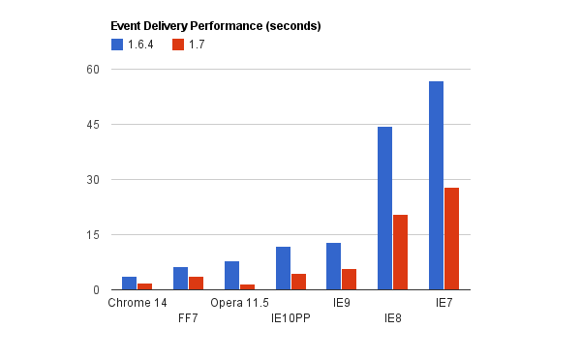

**Figura 5. Rendimiento de Jquery en los Navegadores**

**Cambios entre 1.7 y 1.8**

Cuando **jQuery** migro a la versión **1.8** se hicieron algunos cambios importantes, por ejemplo la versión **1.8** es más pequeña que **1.7**, las funciones css() y animate() libres de prefijos(-webkit, -moz, -ms, -o), se repararon 160 errores, mayor flexibilidad en animaciones y se mejoraron las consultas.

Actualmente Jquery está en la versión 2.0 y ofrece una gran cantidad de herramientas para los desarrolladores Front-End



**Figura 6. Logo Jquery**

### ****Animate CSS****

Animate CSS es un framework de código abierto basado en CSS3 el cual permite animar componentes dentro del DOM de algún proyecto escrito con HTML, para poder utilizarlo se debe de agregar un CDN o el archivo descargado desde la página oficial (<https://daneden.github.io/animate.css/>) a nuestros documentos, luego basta con agregar una o más clases predefinidas en el framework a uno o más elementos de nuestro proyecto para que se produzca la animación.

Entre las clases predefinidas en el framework se encuentran las siguientes:

* bounce
* flash
* pulse
* rubberBand
* shake
* headShake
* swing
* tada
* wobble
* jello
* bounceIn
* bounceInDown
* bounceInLeft
* bounceInRight
* bounceInUp
* bounceOut
* bounceOutDown
* bounceOutLeft
* bounceOutRight
* bounceOutUp
* fadeIn
* fadeInDown
* fadeInDownBig
* fadeInLeft
* fadeInLeftBig
* fadeInRight
* fadeInRightBig
* fadeInUp
* fadeInUpBig
* fadeOut
* fadeOutDown
* fadeOutDownBig
* fadeOutLeft
* fadeOutLeftBig
* fadeOutRight

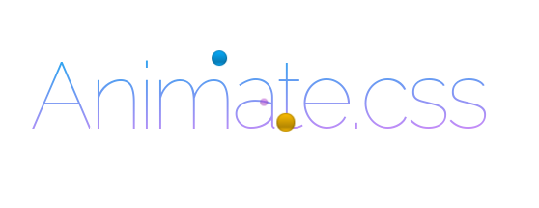

**Figura . Logo Animate CSS**

### Bootstrap Modal

Los modales o ventanas modales son simples pero flexibles cuadros de dialogo creados con clases de CSS3 y eventos de JavaScript que permiten desplegar contenido dentro de una página simulando una ventana flotante.

Este tipo de ventanas son muy útiles ya que evita el uso desmedido de formularios y permite obtener una gran experiencia visual a los sistemas que la utilizan, además le dan a los sistemas una gran herramienta de interactividad para el usuario.

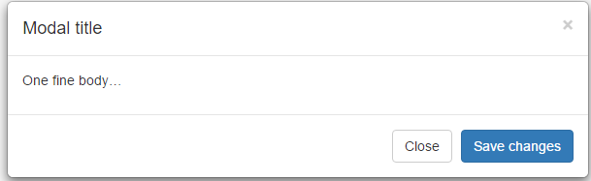

**Figura. Estructura Básica de un Bootstrap Modal**

### ****Select Bootstrap****

Esta herramienta es un plugin que utiliza la librería dropdown.js de bootstrap para poder añadirle un estilo más formal y profesional a las cajas desplegables de los elementos HTML, asi como una mayor funcionalidad a los mismos, agregandole la posibilidad de hacer una búsqueda interna entre sus elementos.

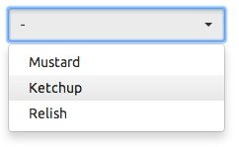

**Figura . Apariencia del Select-Bootstrap**

### PNotify

Es de suma importancia en el desarrollo de un sistema, poder mostrar alertas cuando cierta acción o evento se cumple en determinadas situaciones o condiciones. Por defecto los navegadores web, tienen sus propias alertas, las cuales el lenguaje de programación Javascript o en su defecto el Framework Javascript JQuery accionan. Pero, es de importancia darle mas elegancia y diseño a este tipo de alertas y notificaciones.

Existe una librería que nos puede proporcionar lo anteriormente mencionado, la cual es PNotify



**Figura . Apariencia de las notificaciones PNotify**

### JQuery Validate

Esta herramienta permite desarrollar una validación de campos y datos de nuestro sistema del lado del cliente, de manera en que podamos recibir los datos que nosotros necesitamos, a manera de evitar errores y falta de coherencia en la base de datos. Esta herramienta viene con un montón de métodos que nos proveen una validación rápida y eficaz en nuestra información.

**Selectores:**

* :blank:– Selecciona todos los elementos con un valor en blanco.
* :filled:– Selecciona todos los elementos con un valor lleno
* :unchecked:– Selecciona todos los elementos con seleccionado.

**Validator:**

La clase validator, regresa un solo valor del tipo booleano al realizar todas las validaciones sobre el formulario que nosotros apuntemos y que obviamente se desea validar: True si todo está correcto y False si existe algún campo que no cumple con los requisitos de la validación.

**Métodos de Validador:**

* Validator.form().Valida el formulario.
* Validator.element().Valida un solo elemento.
* [Validator.resetForm()](http://jqueryvalidation.org/Validator.resetForm)
* [Validator.showErrors() – Show the specified messages.](http://jqueryvalidation.org/Validator.showErrors)
* [Validator.numberOfInvalids() – Returns the number of invalid fields.](http://jqueryvalidation.org/Validator.numberOfInvalids)

**Lista de métodos auxiliares para la validación:**

* Required. Hace que el elemento sea requerido.
* Minlength. Establece la longitud minima del control.
* Maxlength. Establece la longitud máxima del control
* Min. Establece el valor minimo de un elemento.
* Max. Establece el valor máximo de un elemento.
* Email. Exige que el elemento tenga un correo valido.
* url.Exige que el elemento tenga una URL valida
* number. Exige que el elemento contenga un valor númerico.
* equalTo. Valida que el valor de un elemento sea igual a otro elemento.

### PHP

Es un lenguaje de programación [de uso general](https://es.wikipedia.org/wiki/Lenguaje_de_programaci%C3%B3n_de_prop%C3%B3sito_general) de [código del lado del servidor](https://es.wikipedia.org/wiki/Script_del_lado_del_servidor) originalmente diseñado para el [desarrollo web](https://es.wikipedia.org/wiki/Desarrollo_web) de [contenido dinámico](https://es.wikipedia.org/wiki/Contenido_din%C3%A1mico). Fue uno de los primeros lenguajes de programación del lado del servidor que se podían incorporar directamente en el documento [HTML](https://es.wikipedia.org/wiki/HTML) en lugar de llamar a un archivo externo que procese los datos. El código es interpretado por un servidor web con un módulo de procesador de PHP que genera la página Web resultante. PHP ha evolucionado por lo que ahora incluye también una interfaz de [línea de comandos](https://es.wikipedia.org/wiki/L%C3%ADnea_de_comandos) que puede ser usada en [aplicaciones gráficas](https://es.wikipedia.org/wiki/Interfaz_gr%C3%A1fica_de_usuario) independientes. Puede ser usado en la mayoría de los servidores web al igual que en casi todos los sistemas operativos y plataformas sin ningún costo.

PHP se considera uno de los lenguajes más flexibles, potentes y de alto rendimiento conocidos hasta el día de hoy, lo que ha atraído el interés de múltiples sitios con gran demanda de tráfico, como [Facebook](https://es.wikipedia.org/wiki/Facebook), para optar por el mismo como tecnología de servidor.

**Historia**

Fue originalmente diseñado en [Perl](https://es.wikipedia.org/wiki/Perl), con base en la escritura de un grupo de [CGI](https://es.wikipedia.org/wiki/Interfaz_de_entrada_com%C3%BAn) binarios escritos en el [lenguaje C](https://es.wikipedia.org/wiki/C_(lenguaje_de_programaci%C3%B3n)) por el [programador](https://es.wikipedia.org/wiki/Programador) danés-canadiense [Rasmus Lerdorf](https://es.wikipedia.org/wiki/Rasmus_Lerdorf) en el año 1994 para mostrar su [currículum vítae](https://es.wikipedia.org/wiki/Curr%C3%ADculum_v%C3%ADtae) y guardar ciertos datos, como la cantidad de tráfico que su página web recibía. El 8 de junio de 1995 fue publicado "Personal Home Page Tools" después de que Lerdorf lo combinara con su propio *Form Interpreter* para crear PHP/FI.

Dos programadores [israelíes](https://es.wikipedia.org/wiki/Israel) del [Technion](https://es.wikipedia.org/wiki/Technion), [Zeev Suraski](https://es.wikipedia.org/wiki/Zeev_Suraski) y [Andi Gutmans](https://es.wikipedia.org/wiki/Andi_Gutmans), reescribieron el [analizador sintáctico](https://es.wikipedia.org/wiki/Analizador_sint%C3%A1ctico) (*parser* en inglés) en el año 1997 y crearon la base del PHP3, cambiando el nombre del lenguaje por *PHP: Hypertext Preprocessor*. Inmediatamente comenzaron experimentaciones públicas de PHP3 y fue publicado oficialmente en junio de 1998. Para 1999, Suraski y Gutmans reescribieron el código de PHP, produciendo lo que hoy se conoce como [motor Zend](https://es.wikipedia.org/wiki/Motor_Zend). También fundaron Zend Technologies en [Ramat Gan](https://es.wikipedia.org/wiki/Ramat_Gan), [Israel](https://es.wikipedia.org/wiki/Israel).

En mayo de 2000 PHP 4 fue lanzado bajo el poder del [motor Zend](https://es.wikipedia.org/wiki/Motor_Zend) 1.0. El día 13 de julio de 2007 se anunció la suspensión del soporte y desarrollo de la versión 4 de PHP, a pesar de lo anunciado se ha liberado una nueva versión con mejoras de seguridad, la 4.4.8 publicada el 13 de enero de 2008 y posteriormente la versión 4.4.9 publicada el 7 de agosto de 2008. Según esta noticia se le dio soporte a fallos críticos hasta el 9 de agosto de 2008.

**Caracteristicas**

* Orientado al desarrollo de aplicaciones web dinámicas con acceso a información almacenada en una [base de datos](https://es.wikipedia.org/wiki/Base_de_datos).
* Es considerado un lenguaje fácil de aprender, ya que en su desarrollo se simplificaron distintas especificaciones, como es el caso de la definición de las variables primitivas, ejemplo que se hace evidente en el uso de [php arrays](https://es.wikipedia.org/wiki/Php_arrays).
* El código fuente escrito en PHP es invisible al [navegador web](https://es.wikipedia.org/wiki/Navegador_web) y al cliente, ya que es el servidor el que se encarga de ejecutar el código y enviar su resultado HTML al navegador.
* Capacidad de conexión con la mayoría de los motores de base de datos que se utilizan en la actualidad, destaca su conectividad con [MySQL](https://es.wikipedia.org/wiki/MySQL) y [PostgreSQL](https://es.wikipedia.org/wiki/PostgreSQL).
* Capacidad de expandir su potencial utilizando módulos (llamados *ext's* o extensiones).
* Posee una amplia documentación en su sitio web oficial, entre la cual se destaca que todas las funciones del sistema están explicadas y ejemplificadas en un único archivo de ayuda.
* Es [libre](https://es.wikipedia.org/wiki/Software_libre), por lo que se presenta como una alternativa de fácil acceso para todos.
* Permite aplicar técnicas de [programación orientada a objetos](https://es.wikipedia.org/wiki/Programaci%C3%B3n_orientada_a_objetos).
* No requiere definición de tipos de variables aunque sus variables se pueden evaluar también por el tipo que estén manejando en tiempo de ejecución.
* Tiene manejo de excepciones (desde PHP5).
* Si bien PHP no obliga a quien lo usa a seguir una determinada metodología a la hora de programar, aún haciéndolo, el programador puede aplicar en su trabajo cualquier técnica de programación o de desarrollo que le permita escribir código ordenado, estructurado y manejable. Un ejemplo de esto son los desarrollos que en PHP se han hecho del [patrón de diseño](https://es.wikipedia.org/wiki/Patr%C3%B3n_de_dise%C3%B1o) [Modelo Vista Controlador](https://es.wikipedia.org/wiki/Modelo_Vista_Controlador) (MVC), que permiten separar el tratamiento y acceso a los datos, la [lógica de control](https://es.wikipedia.org/wiki/L%C3%B3gica_de_control) y la [interfaz de usuario](https://es.wikipedia.org/wiki/Interfaz_de_usuario) en tres componentes independientes.
* Debido a su flexibilidad ha tenido una gran acogida como lenguaje base para las aplicaciones WEB de manejo de contenido, y es su uso principal.



**Figura . Logo de PHP**

### MySQL

Es un [sistema de gestión de bases de datos](https://es.wikipedia.org/wiki/Sistema_de_gesti%C3%B3n_de_bases_de_datos) [relacional](https://es.wikipedia.org/wiki/Modelo_relacional), [multihilo](https://es.wikipedia.org/wiki/Hilo_de_ejecuci%C3%B3n) y [multiusuario](https://es.wikipedia.org/wiki/Multiusuario) con más de seis millones de instalaciones.

Por un lado se ofrece bajo la [GNU GPL](https://es.wikipedia.org/wiki/Licencia_p%C3%BAblica_general_de_GNU) para cualquier uso compatible con esta licencia, pero para aquellas empresas que quieran incorporarlo en productos [privativos](https://es.wikipedia.org/wiki/Software_propietario) deben comprar a la empresa una licencia específica que les permita este uso. Está desarrollado en su mayor parte en [ANSI C](https://es.wikipedia.org/wiki/ANSI_C).

Al contrario de proyectos como [Apache](https://es.wikipedia.org/wiki/Servidor_HTTP_Apache), donde el software es desarrollado por una comunidad pública y los [derechos de autor](https://es.wikipedia.org/wiki/Derechos_de_autor)del código están en poder del autor individual, MySQL es patrocinado por una empresa privada, que posee el copyright de la mayor parte del código. Esto es lo que posibilita el esquema de licenciamiento anteriormente mencionado. Además de la venta de licencias privativas, la compañía ofrece soporte y servicios. Para sus operaciones contratan trabajadores alrededor del mundo que colaboran vía [Internet](https://es.wikipedia.org/wiki/Internet). MySQL AB fue fundado por [David Axmark](https://es.wikipedia.org/w/index.php?title=David_Axmark&action=edit&redlink=1), [Allan Larsson](https://es.wikipedia.org/w/index.php?title=Allan_Larsson&action=edit&redlink=1) y [Michael Widenius](https://es.wikipedia.org/wiki/Michael_Widenius).

**Caracteristicas:**

* Amplio subconjunto del lenguaje [SQL](https://es.wikipedia.org/wiki/SQL). Algunas extensiones son incluidas igualmente.
* Disponibilidad en gran cantidad de plataformas y sistemas.
* Posibilidad de selección de [mecanismos de almacenamiento](https://es.wikipedia.org/wiki/Mecanismos_de_almacenamiento_(MySQL)) que ofrecen diferentes velocidades de operación, soporte físico, capacidad, distribución geográfica, transacciones.
* Transacciones y [claves foráneas](https://es.wikipedia.org/wiki/Clave_for%C3%A1nea).
* Conectividad segura.
* [Replicación](https://es.wikipedia.org/wiki/Replicaci%C3%B3n_(Inform%C3%A1tica)).
* Búsqueda e [indexación](https://es.wikipedia.org/w/index.php?title=Indexar&action=edit&redlink=1) de campos de texto.



Figura 8. Router

### PDO

La extensión *Objetos de Datos de PHP* (PDO por sus siglás en inglés) define una interfaz ligera para poder acceder a bases de datos en PHP. Cada controlador de bases de datos que implemente la interfaz PDO puede exponer características específicas de la base de datos, como las funciones habituales de la extensión. Se ha de observar que no se puede realizar ninguna de las funciones de las bases de datos utilizando la extensión PDO por sí misma; se debe utilizar un [controlador de PDO específico de la base de datos](http://php.net/manual/es/pdo.drivers.php) para tener acceso a un servidor de bases de datos.

PDO proporciona una capa de abstracción de *acceso a datos*, lo que significa que, independientemente de la base de datos que se esté utilizando, se emplean las mismas funciones para realizar consultas y obtener datos. PDO *no* proporciona una abstracción de *bases de datos*; no reescribe SQL ni emula características ausentes. Se debería usar una capa de abstracción totalmente desarrollada si fuera necesaria tal capacidad.

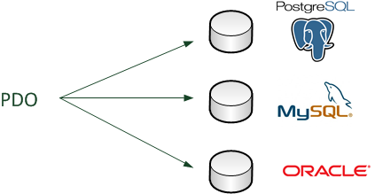

**Figura Abstracción de Datos PDO**

### ERP

Es un sistema de gestión y de datos único, donde converge toda la información de una empresa y ésta es utilizada para tomar decisiones. Decir esto es referirnos a algo muy amplio y sin límites claramente definidos: pues eso es un ERP, algo que puede ser tan variable en tamaño y funcionalidad como variables pueden ser el tamaño y fines de las millones de empresas que funcionan en los distintos países.

La utilidad básica de un software de estas características, es la de ayudar a administrar empresas de cualquier tipo, automatizando todos sus procesos. También ayuda a controlar lo que una organización tiene (stock e inventario) o hace (flujos de trabajo).

Una empresa con un ERP posiblemente esté en ventaja respecto a otra que no disponga de un sistema de este tipo. ¿Por qué? Porque gracias a un ERP la empresa automatiza su gestión: tiene un mayor control de lo que hace y un ahorro de costes (eficiencia y eficacia). Esto hace a las empresas más competitivas: cuesta menos rellenar un formulario en la pantalla y pulsar aceptar (con lo que automáticamente llegará a toda la empresa) que rellenar un formulario en papel, enviarlo por mensajería, y que llegue a su destino. Además un ERP integra todas las actividades de todos los departamentos de una compañía en una sola aplicación, permitiendo modificar datos, realizar consultas y generar informes rápidamente.

Existen básicamente dos tipos de ERP, los generalistas y los especializados. Los ERP generalistas, también llamados horizontales, sirven para cualquier empresa. Los ERP especializados, también llamados sectoriales o verticales, intentan dar soluciones a sectores específicos como la sanidad, la distribución, los medios audiovisuales o la construcción por indicar varios ejemplos.



**Figura. Logo ERP**

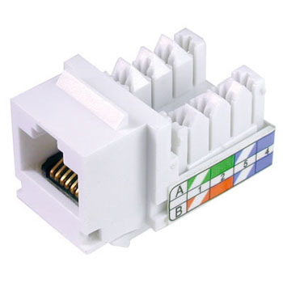

Figura 14. Jack Modular

### Faceplate

El faceplate es un accesorio para el montaje de redes estructuradas .Este accesorio se montan sobre una chalupa o FS (si la instalación es en exterior) y se instalan en paredes, de esta manera los puntos de red quedan ubicados de manera natural en el espacio instalado y con un terminado elegante y estético.

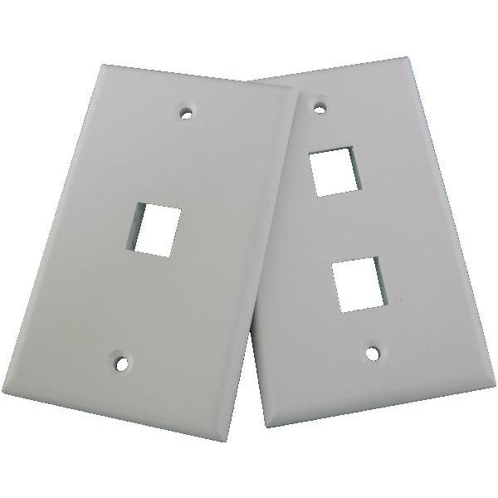

Figura 14. Faceplate

**PATCH CORD**

Es usado con un conector Rj45 y sirve para la conexión de dispositivos de red. La longitud de cada cable puede ser variada, desde pocos centímetros que son usados para equipos de conectividad apilados en una sala (rack) o pueden ser también de 100 mts o más; esto dependerá del tipo de cable ya que al tener más longitud, el patch cord deberá tener un apantallado extra para evitar la pérdida de señal.

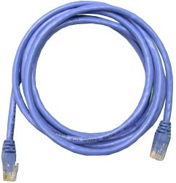

Figura 15. Patch Cord

## 2.4 Desarrollo del proyecto Restructuración cableado estructurado en UMAA 90

Para la realización de dicho proyecto se optó por dividirlo en fases para llevar un mejor control del trabajo en el proyecto, dichas fases son las siguientes:

* Fase 1. Detección de problemas en la estructura del cableado estructurado, configuración de equipos y servidores.
* Fase 2. Reestructuración de rutas de cableado estructurado.
* Fase 3. Recableado de oficinas con cable dañado o cable antiguo.
* Fase 4.Configuración de equipos activos de red y servidores.
* Fase 5. Peinado y reorganización del cableado en MDF.
* Fase 6. Pruebas de conectividad.

### Fase 1 Detección de problemas en la estructura del cableado estructurado, configuración de equipos y servidores.

Para realizar la fase de detección de problemas se comenzó preguntando a algunos de los trabajadores de la institución sobre el funcionamiento del sistema, se les cuestionó si alguna vez se les había ido el sistema, cada cuanto tiempo el sistema se iba, si era molesto que el sistema funcionará de manera intermitente, esto se hizo para tener una idea de saber dónde podrían existir problemas con el cableado estructurado.

A continuación ya con las respuestas de los usuarios de la institución y con ayuda de un generador de tonos y un tester de red se empezó a comprobar si los nodos con problemas tenían algún problema en los remates de los Jack y de los patch panels, o bien si los patch cords tenían problemas a causa de un mal crimpado, la metodología que se utilizó para diagnosticar fallos fue la siguiente:

Primero se identificó el nodo en el IDF o MDF según fuera el caso.

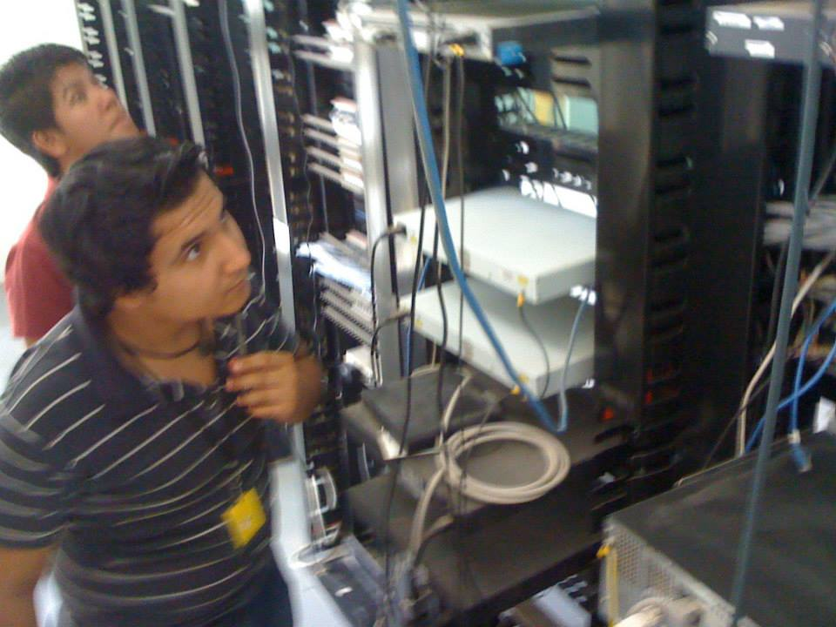

Figura 16. Identificación del diseño de la red

Luego de ser identificado el nodo se comprobó el correcto funcionamiento de los patch cords, tanto el del área de trabajo como el que iba del patch panel al switch, en algunos casos la falla se debió a que uno o ambos patch cords tenían un mal ponchado ya que los hilos del cable no llegaban totalmente a la punta del conecto y/o los hilos quedaban por fuera del conector lo que hipotéticamente daño el patch cord con el tiempo.

Para solucionar esto se optó por volver a ponchar dichos patch cords, esta vez de manera correcta.

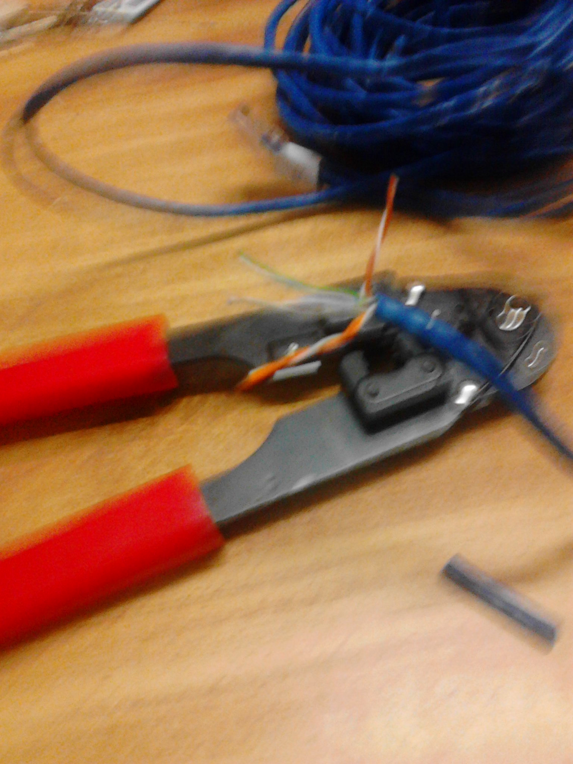

Figura 17 Ponchado de los patch cords

En dado caso de que ambos patch cords estuvieran en buen estado y que aun así el nodo siguiera fallando, se decidió por comprobar el rematado en el Jack y en el patch panel, en algunos casos este fue el problema por el cual la red en dichos nodos funcionaba de manera intermitente, para solucionar esto se optó por rematar de nueva cuenta el Jack modular o en su defecto el patch panel para ver si así se solucionaba el problema.

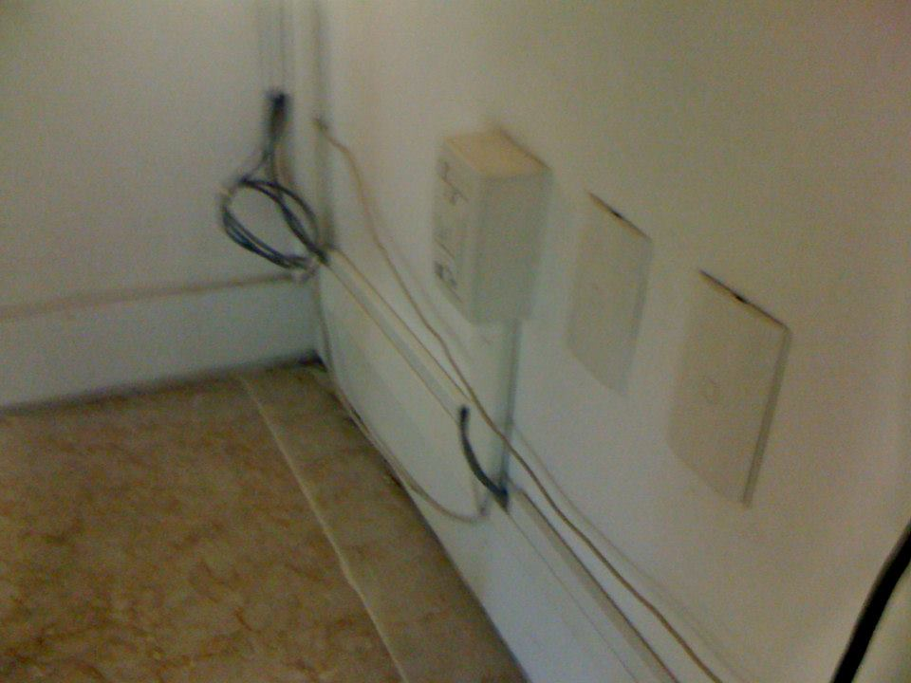

Figura 18. Terminación de un Jack modular con caja

Si se comprobaba que el nodo no funcionaba y que tanto los patch cords como el Jack y el patch panel funcionaban de manera correcta, se optó por checar la ruta del cableado para diagnosticar si por alguna razón el cable tenía alguna intermitencia en el trayecto.

### Fase 2 Reestructuración de rutas de cableado estructurado.

Para hacer esto se pidió un plano a la unidad médica para saber las rutas del cableado, se pudo notar que en algunas partes el cableado de red pasaba junto con el cableado eléctrico, analizando un poco este problema se creyó que el campo electromagnético que producía el cableado eléctrico hacia interferencia con el cableado de red por lo cual se decidió mandar los cables por una escalerilla alterna a la principal, está alejada a 40 cms de la principal.

No se tuvo que utilizar cable nuevo ya que los 40 cms. Que existían entre las 2 escalerillas no hizo que faltara cableado.

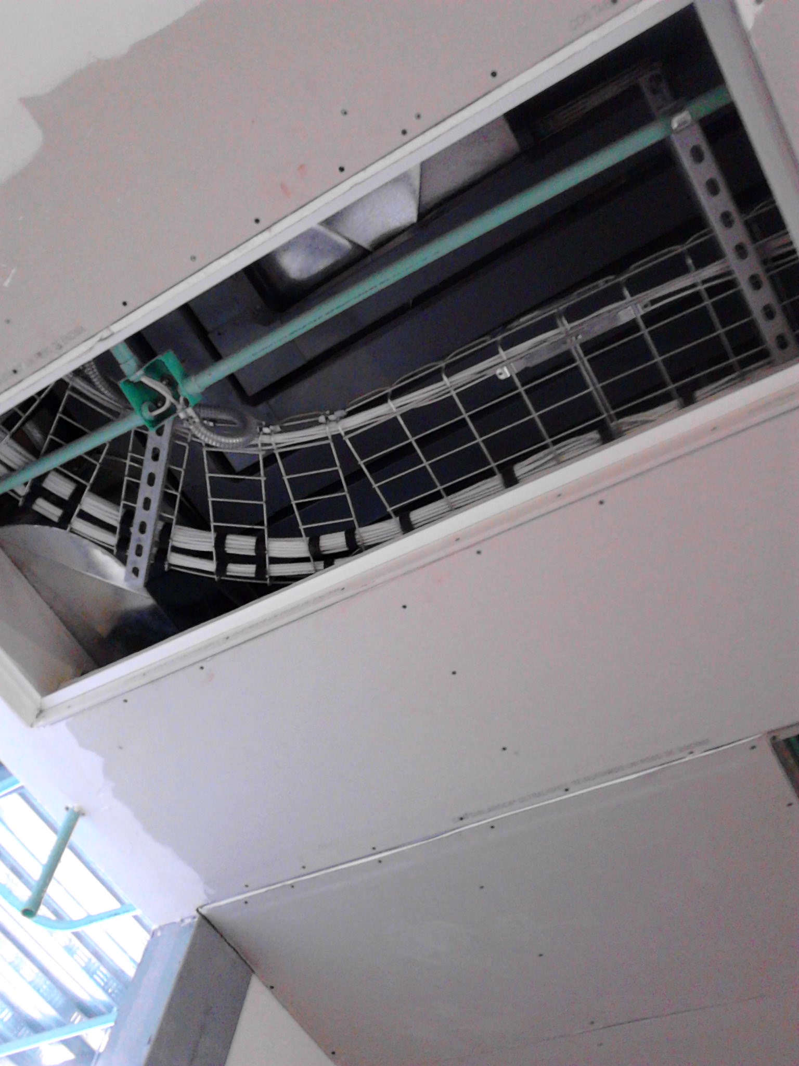

Figura 19. Escalerilla que va por arriba del plafón

En esta imagen se puede apreciar cómo va todo el cableado debidamente peinado por la escalerilla.

En algunas partes alejadas del MDF si se tuvo que utilizar una tubería que se tenía de reserva para nuevas instalaciones ya que por ese lugar no pasaba la escalerilla alterna sino que iban tuberías totalmente solas instaladas por la empresa que cableo la institución por si en un futuro.

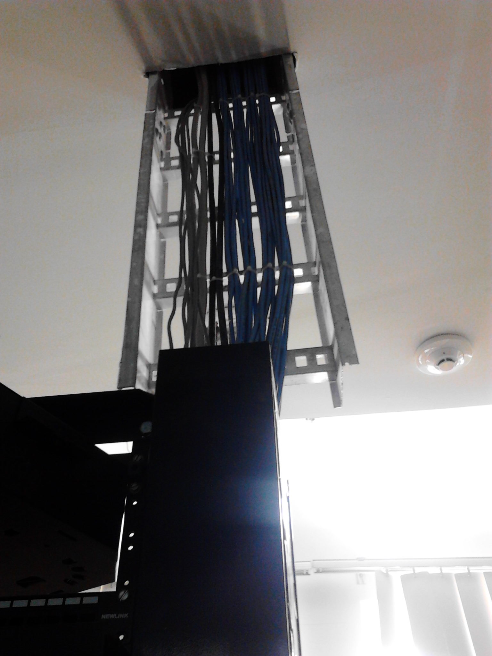

Figura 20. Llegada de los cables al MDF

Se pudo notar que en ciertas partes de la institución en la salida de un nodo se conectaba un HUB, como sabemos un HUB es un dispositivo de red muy parecido al switch solo que un poco más antiguo y con dos problemas muy grandes que lo diferencian de un switch, uno. El HUB tiene que terminar de transmitir una trama para poder empezar a transmitir otra trama y dos. El HUB no cuenta con el CSMA/CD, un sistema de detección de colisiones de paquetes con el que cuentan los switch para optimizar la transefrencia de paquetes por lo cual se cree que en algunos puntos este era el artífice de que se fuera el sistema continuamente ya que además de transmitir a 10Mbps, se estaba creando un cuello de botella lo cual entorpecía el funcionamiento de la red.

Para solucionar esto que era de manera urgente se habló con el encargado de conservación de la institución para que decidiera que hacer la opción más viable era cablear los nodos faltantes para retirar el HUB, sin embargo los problemas empezaron a surgir ya que el administrador del área de conservación comentó que no tenía bobinas de cable UTP y tenía que mandarlas pedir a Saltillo y si se las autorizaban se las iban a mandar hasta el mes de Septiembre, ya que es cuando el IMSS manda nuevo material a las unidades médicas por lo cual se decidió poner un switch de escritorio para solucionar el problema por el momento y ensanchar así un poco el cuello de botella creado por el HUB.

En esta imagen se puede observar como el nodo que va al MDF (cable gris) está conectado al puerto uno del switch de escritorio, los otros cuatro nodos (cables azules) son de 3 trabajadores de la institución y el otro es de una impresora que se encuentra en el área y que es operada por dichos trabajadores.

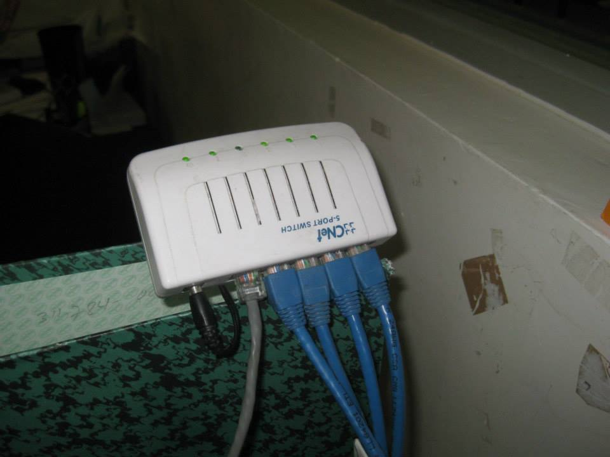

Figura 21. Switch de escritorio

### Fase 3. Recableado de oficinas con cable dañado o cable antiguo y cableado de nuevos nodos.

Para la realización de dicha fase primero se comenzó por identificar cableado muerto y saber si se utilizaba aún para dejarlo ahí o si ya no era utilizado para retirarlo y liberar espacio en los switch de acceso.

Se pudo notar que en un área había donde un switch de acceso que alimentaba a todos los equipos de esa área no había un patch panel donde se rematara el cableado permanente, sino que cada cable iba directamente del switch al equipo de cómputo.

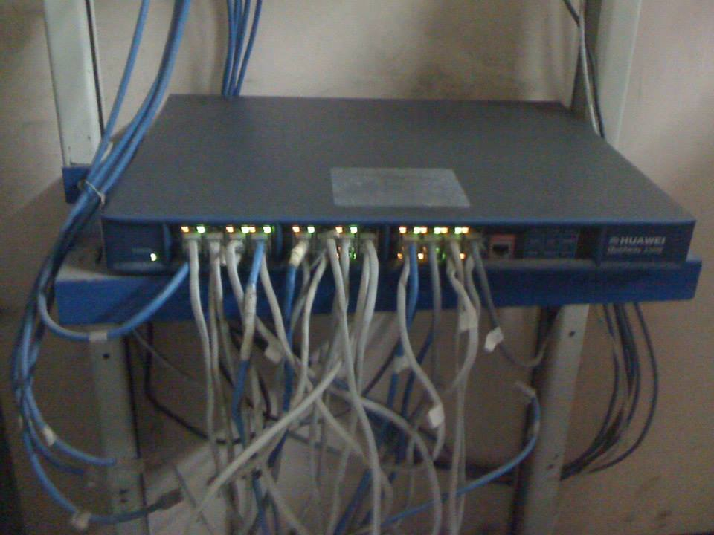

Figura 22. Switch de acceso sin patch panel

Se notó que algunos de los cables conectados al switch no estaban linkeando para nada por lo cual lo primero que se hizo fue identificar todo el cableado de esa parte para ver si dichos cables eran nodos ya muertos.

Se utilizó un generador de tonos para seguir cada cable para identificarlo.

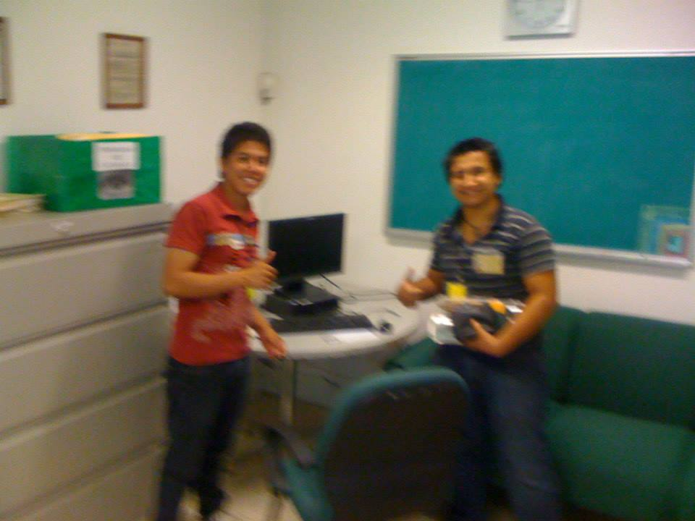

Figura 23. Identificación de nodos

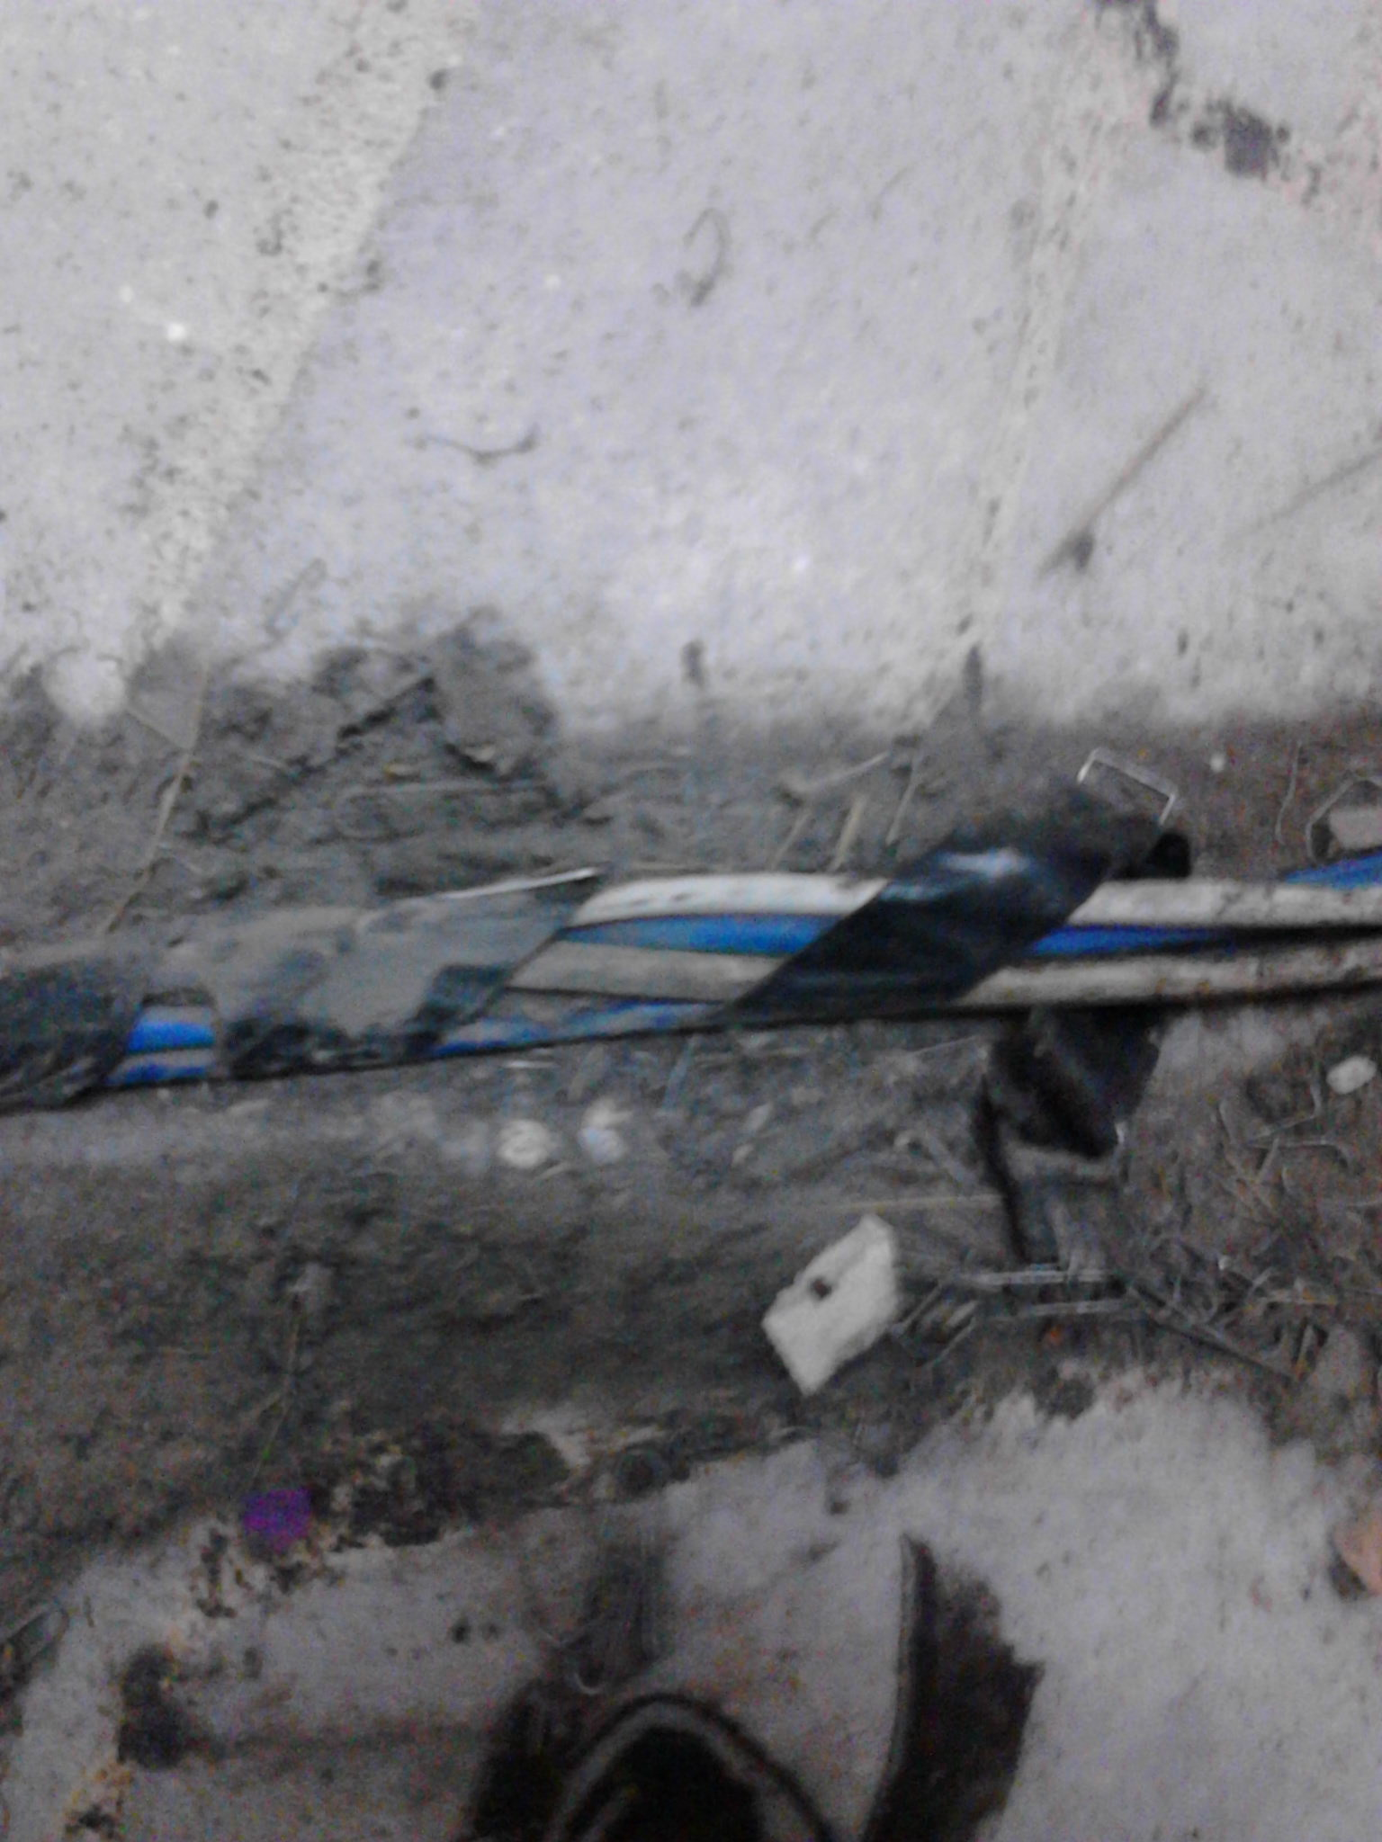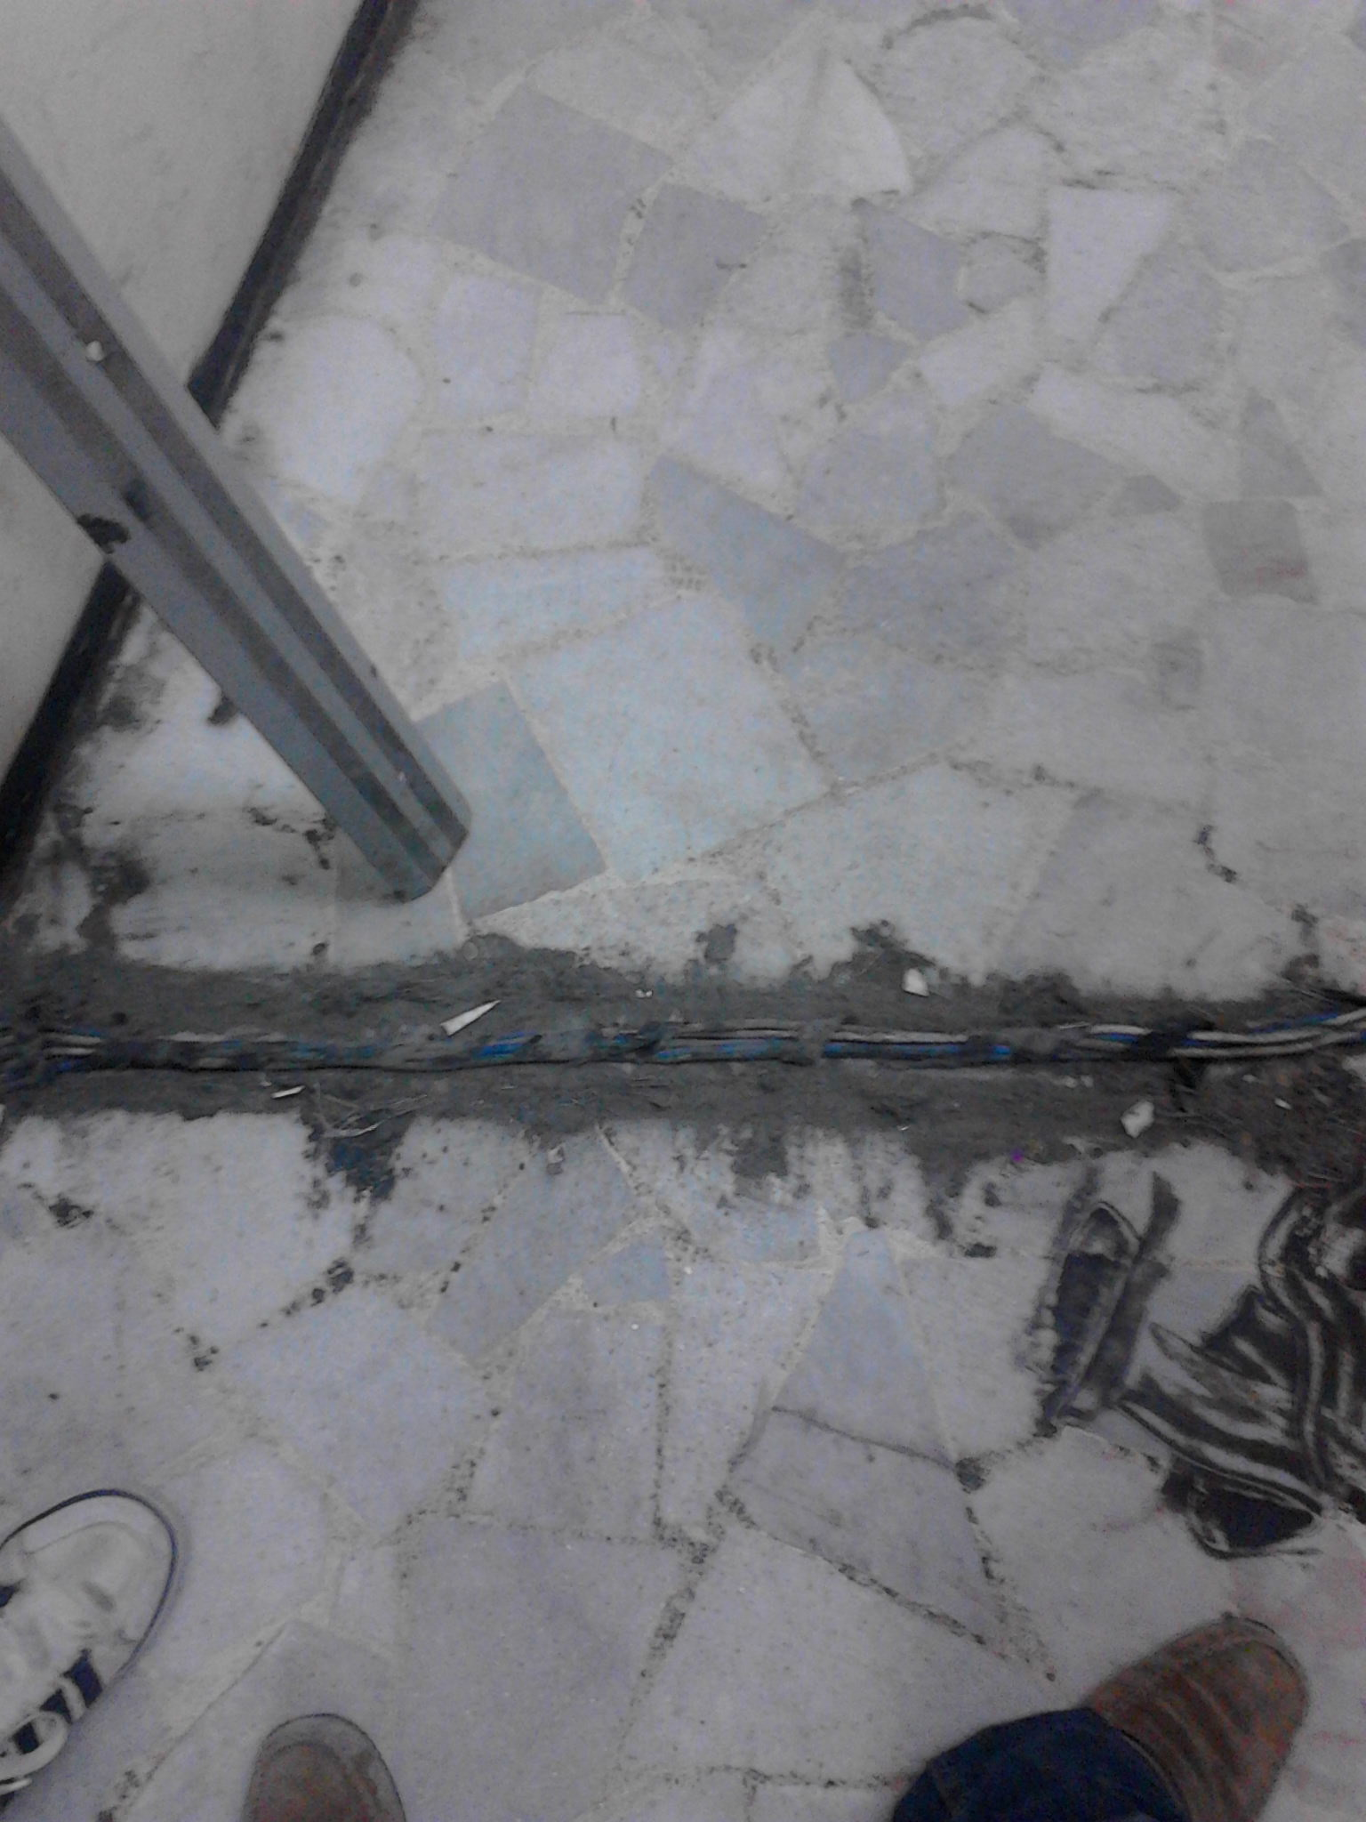Luego de dicha identificación se pudo comprobar que algunos de los cables estaban muertos ya que como iban por una canaleta de suelo, las personas los iban pisando y con el tiempo el cable se dañó y los nodos quedaron inservibles por lo cual se optó por retirar dicho cable.

Figura 24. Estado de los cables de red

Luego de quitar todo el cableado que estaba muerto surgió la duda de cómo le hicieron los usuarios para seguir trabajando sin sus nodos, la respuesta fue que introdujeron un switch de escritorio en cada isla con cableado muerto (cabe recalcar que en dicha área los trabajadores están sobre una especie de islas de trabajo donde caben 4 computadoras). Se decidió quitar dichos switch para optimizar la red, para hacer esto tuvimos que reutilizar tiradas de cable que se tenía dentro del departamento de conservación.

Se empezó poco a poco a cablear de nuevo cada nodo yendo por la misma canaleta de piso, lo ideal hubiera sido crear una ruta nueva para que el cable por pasar por el suelo pero la única manera de la que se podía hacer era rompiendo el suelo y meter tubería pero como la institución labora de lunes a viernes y no había mucho presupuesto para hacer eso y pues no se hizo.

En la imagen se puede apreciar cómo se sacó todo el cable muerto del mueble por las canalizaciones que tenía el mueble.

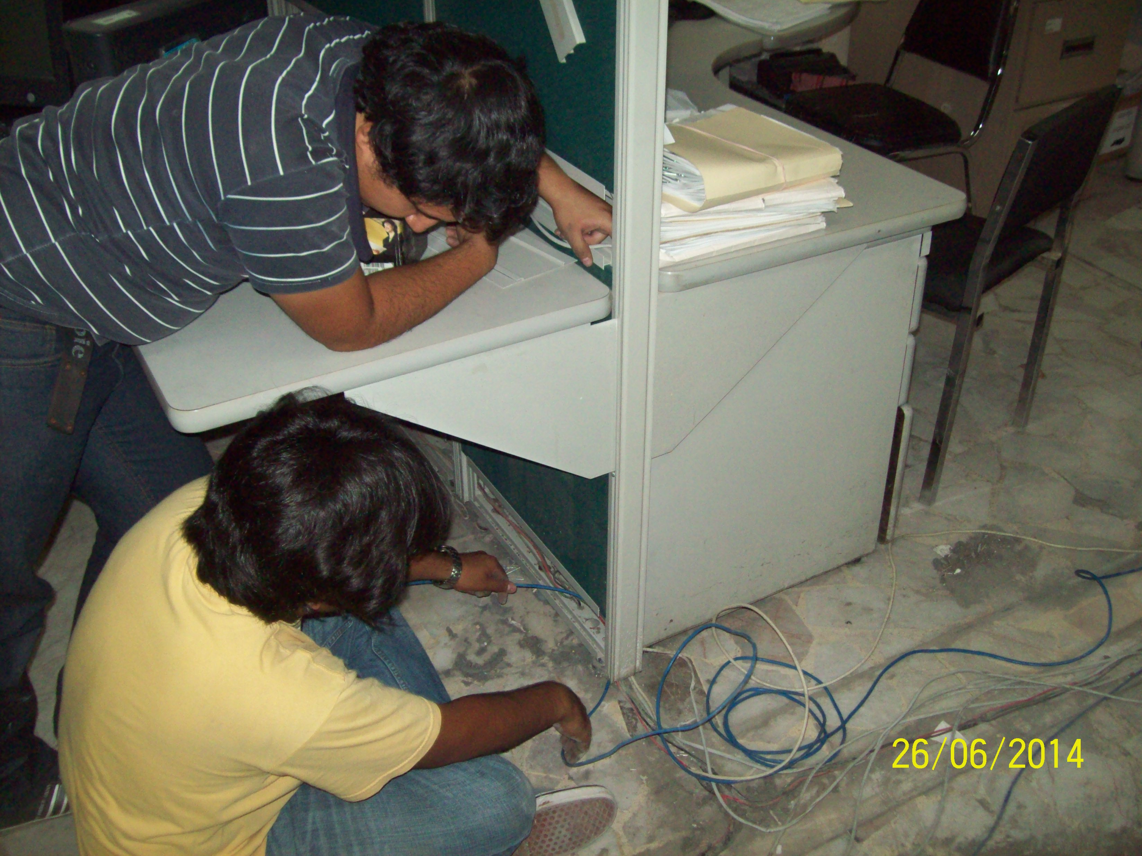

Figura 25. Extracción de cable muerto de una mesa de trabajo

El método que se uso fue llevar todo el cable por las canaletas, el promedio de distancias desde el switch hasta cada nodo era de 16 metros aproximadamente, luego de que llegáramos al extremo de cada isla, esta tenía una especie de conducto en la parte inferior de uno de los lados por donde era posible pasar el cable para luego, pasarlo por un conducto que tiene por la parte media para poder llegar a cada una de las 4 salidas que tiene la isla para cada computadora.

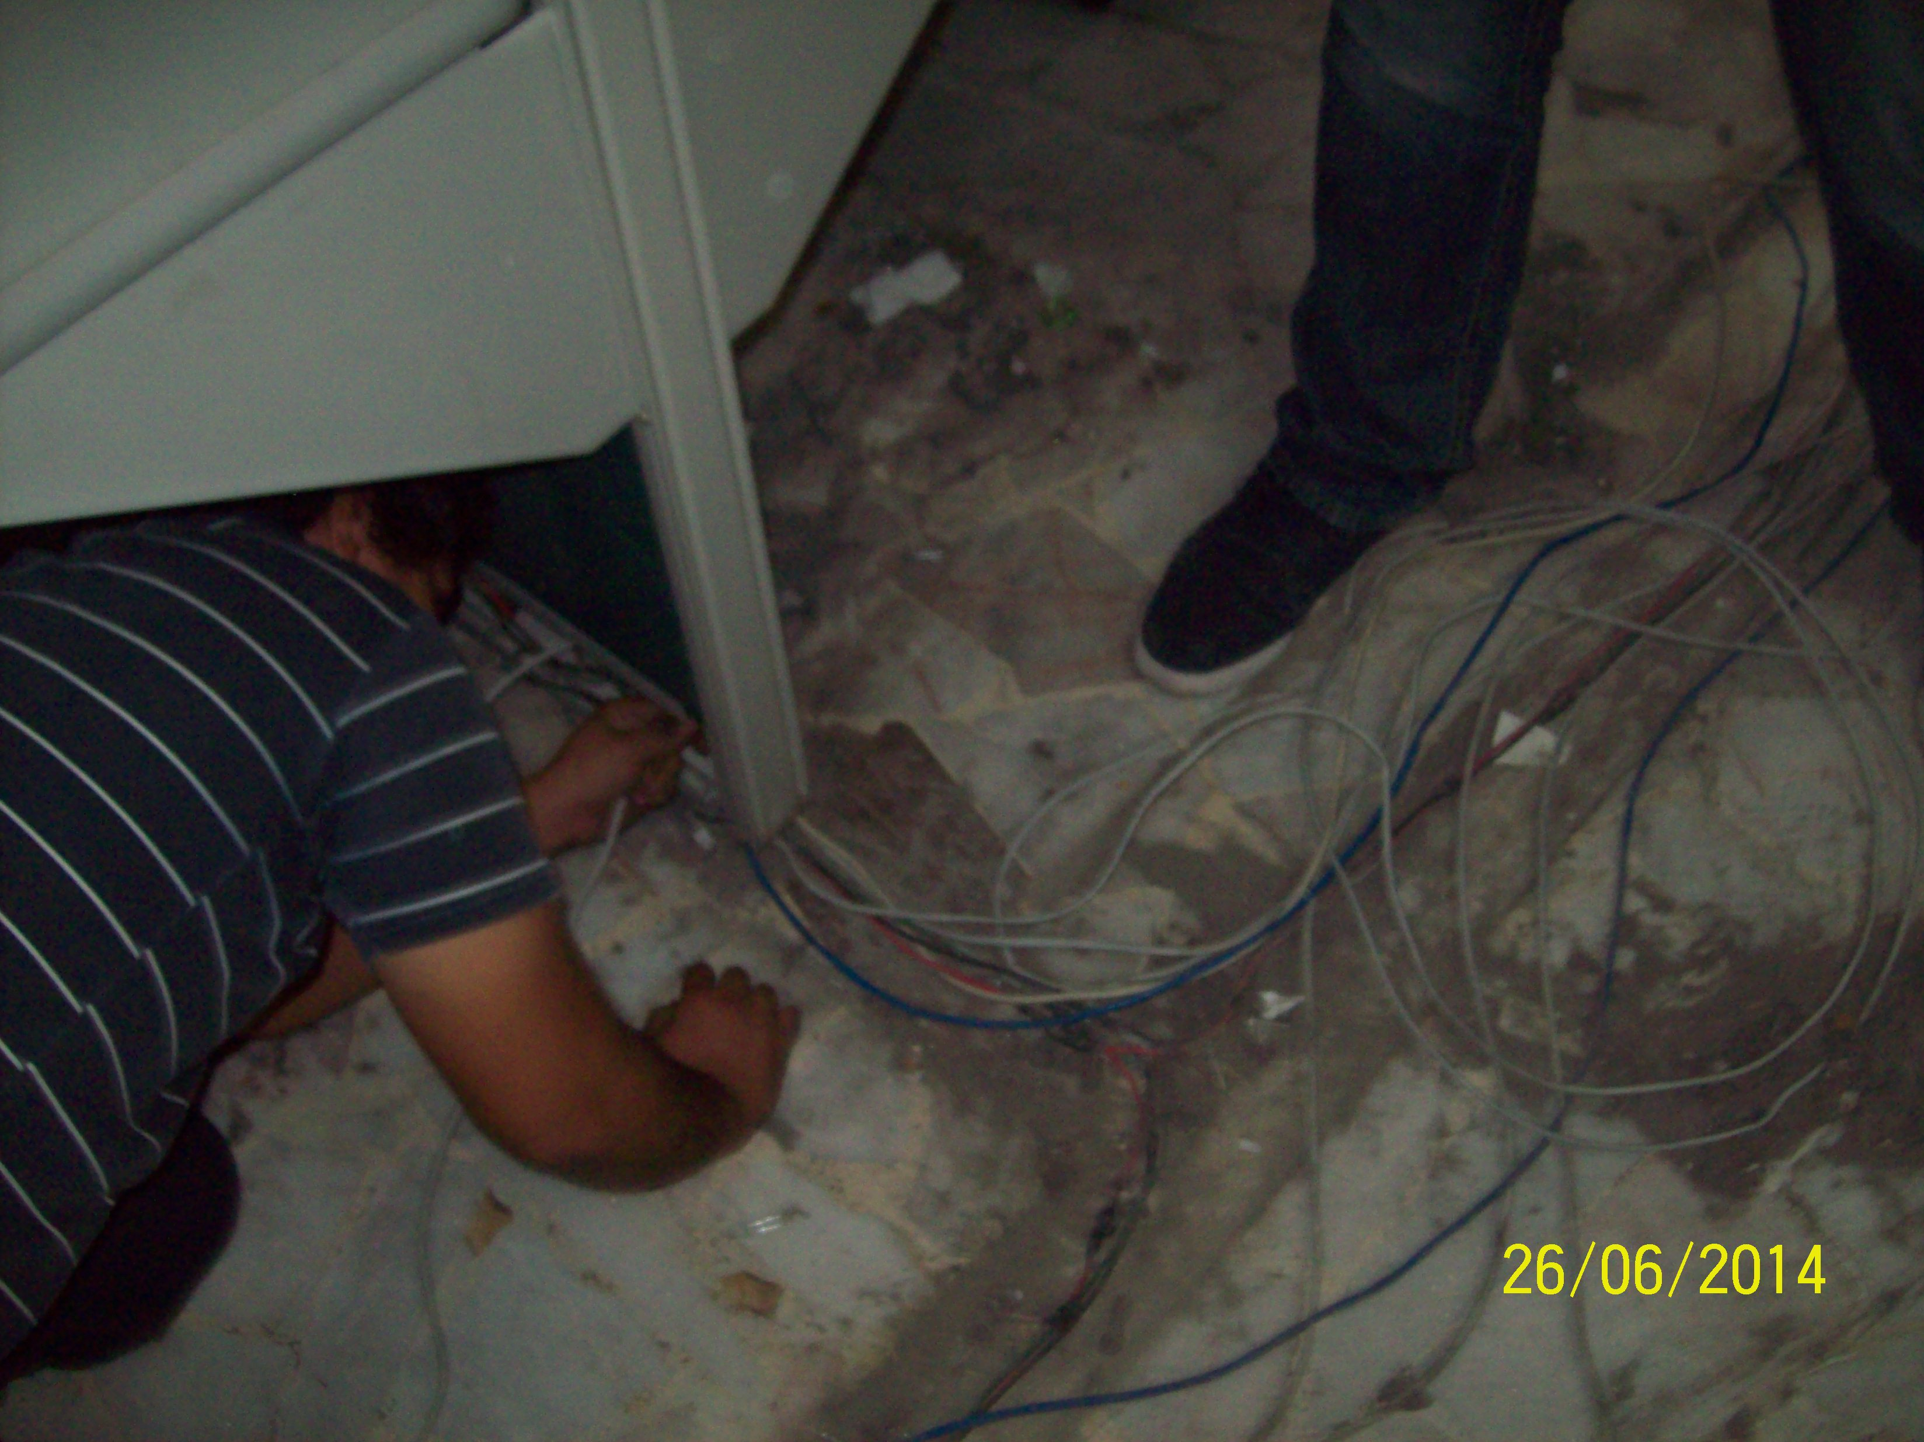

Figura 26. Entrada del cable por conducto inferior de una mesa de trabajo

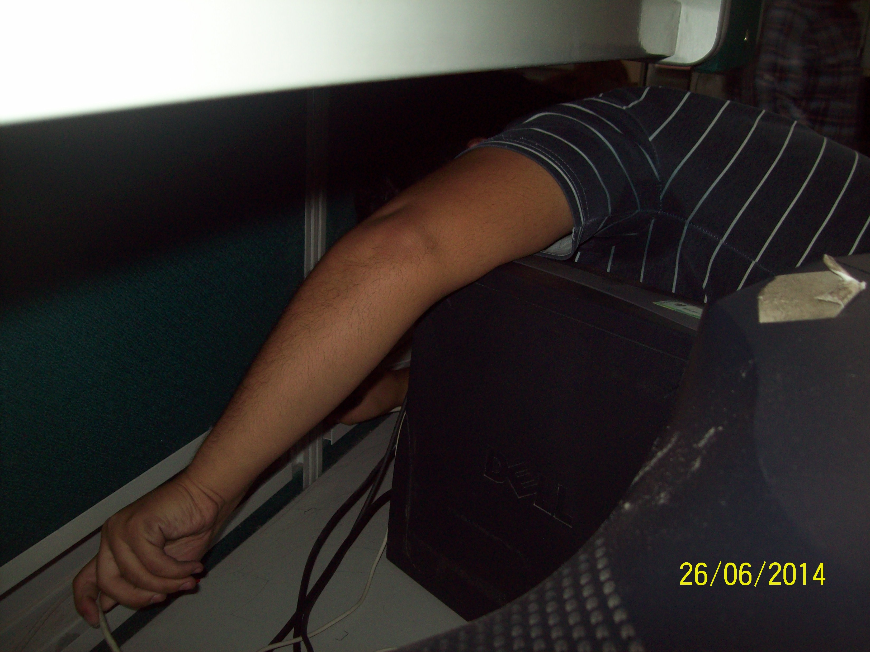

Figura 27. Conductos superiores de los muebles por donde se pasaron los cables para que llegaran a cada computadora.

El total de nodos cableados en dicha área fue de 16 utilizando el siguiente material:

256 metros de cable UTP categoría 6

16 jacks modulares.

64 conectores RJ-45

En esta imagen se puede apreciar la manera por la cual entraba cada cable a cada nodo de esta isla de trabajo.

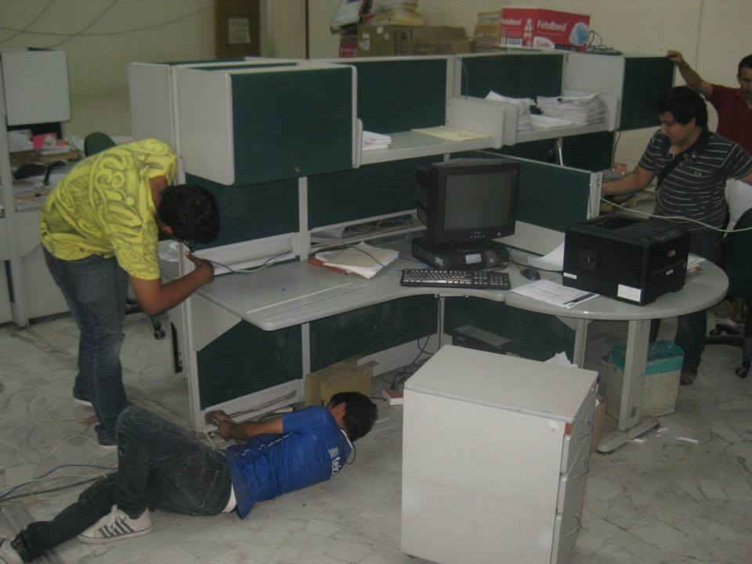

Figura 28. Llegada del cable al área de trabajo

Se planteó también cablear una zona del edificio donde se utilizaba WI-FI para que los usuarios tuvieran acceso al sistema. Esto se dio con el objetivo de optimizar la red de voz y datos dentro de esa zona, para hacer esto se tuvo que hablar con el jefe de esa área para comentarle la razón por la cual se quería efectuar dicho cambio, después de discutir un poco el jefe aceptó y nos dio un poco de presupuesto para comprar el material que fuéramos a utilizar.

El cableado de esta área fue todo un reto ya que en esa parte del edificio no existía canalización alguna para cableado UTP por lo cual se buscaron alternativas para llevar el cableado de una manera segura, primero se pensó llevarlo por canaletas taladrando las paredes para poder pasar los cables a través de las paredes por las canaletas pero se desechó la idea ya que no se contaba con mucho presupuesto para comprar tantos tramos de canaleta, luego se pensó en observar la parte superior de los plafones, al observar un poco se notó que había una parte donde existía una base metálica parecida a una escalerilla y sin cables eléctricos cerca que pudieran perjudicar la instalación del cableado en esa área que pasaba exactamente por un lado de las oficinas a cablear así que se decidió llevar el cableado por dicha zona.

Se empezó a cablear cada oficina metiendo el cable entre las tablarocas donde había un espacio de 10 cm. aproximadamente, se tuvo que romper una parte de la tablaroca para poder sacar el cable por ahí, para poder sacar el cable rápidamente se utilizó una guía para jalar el cable, luego de que el cable estuviera fuera del muro se observó si por dentro hubiera alguna base de madera para poder fijar una chalupa, en algunos lugares si había y se pudo fijar la chalupa, en donde no hubo se tuvo que optar por poner una caja externa para ocultar el agujero que se hizo en la tablaroca.

Luego de decidir si se iba a poner chalupa o caja se comenzó a rematar cada uno de los nodos siguiendo el estándar 568-B:

Blanco-Naranja

Naranja

Blanco-Verde

Azul

Blanco-Azul

Verde

Blanco-Café

Café

Luego de que se remató cada uno de los hilos del cable lo siguiente que se hizo fue instalar la chalupa o la caja según fuera el caso y fijar el faceplate con el Jack modular insertado en el para que quedará completo el nodo.

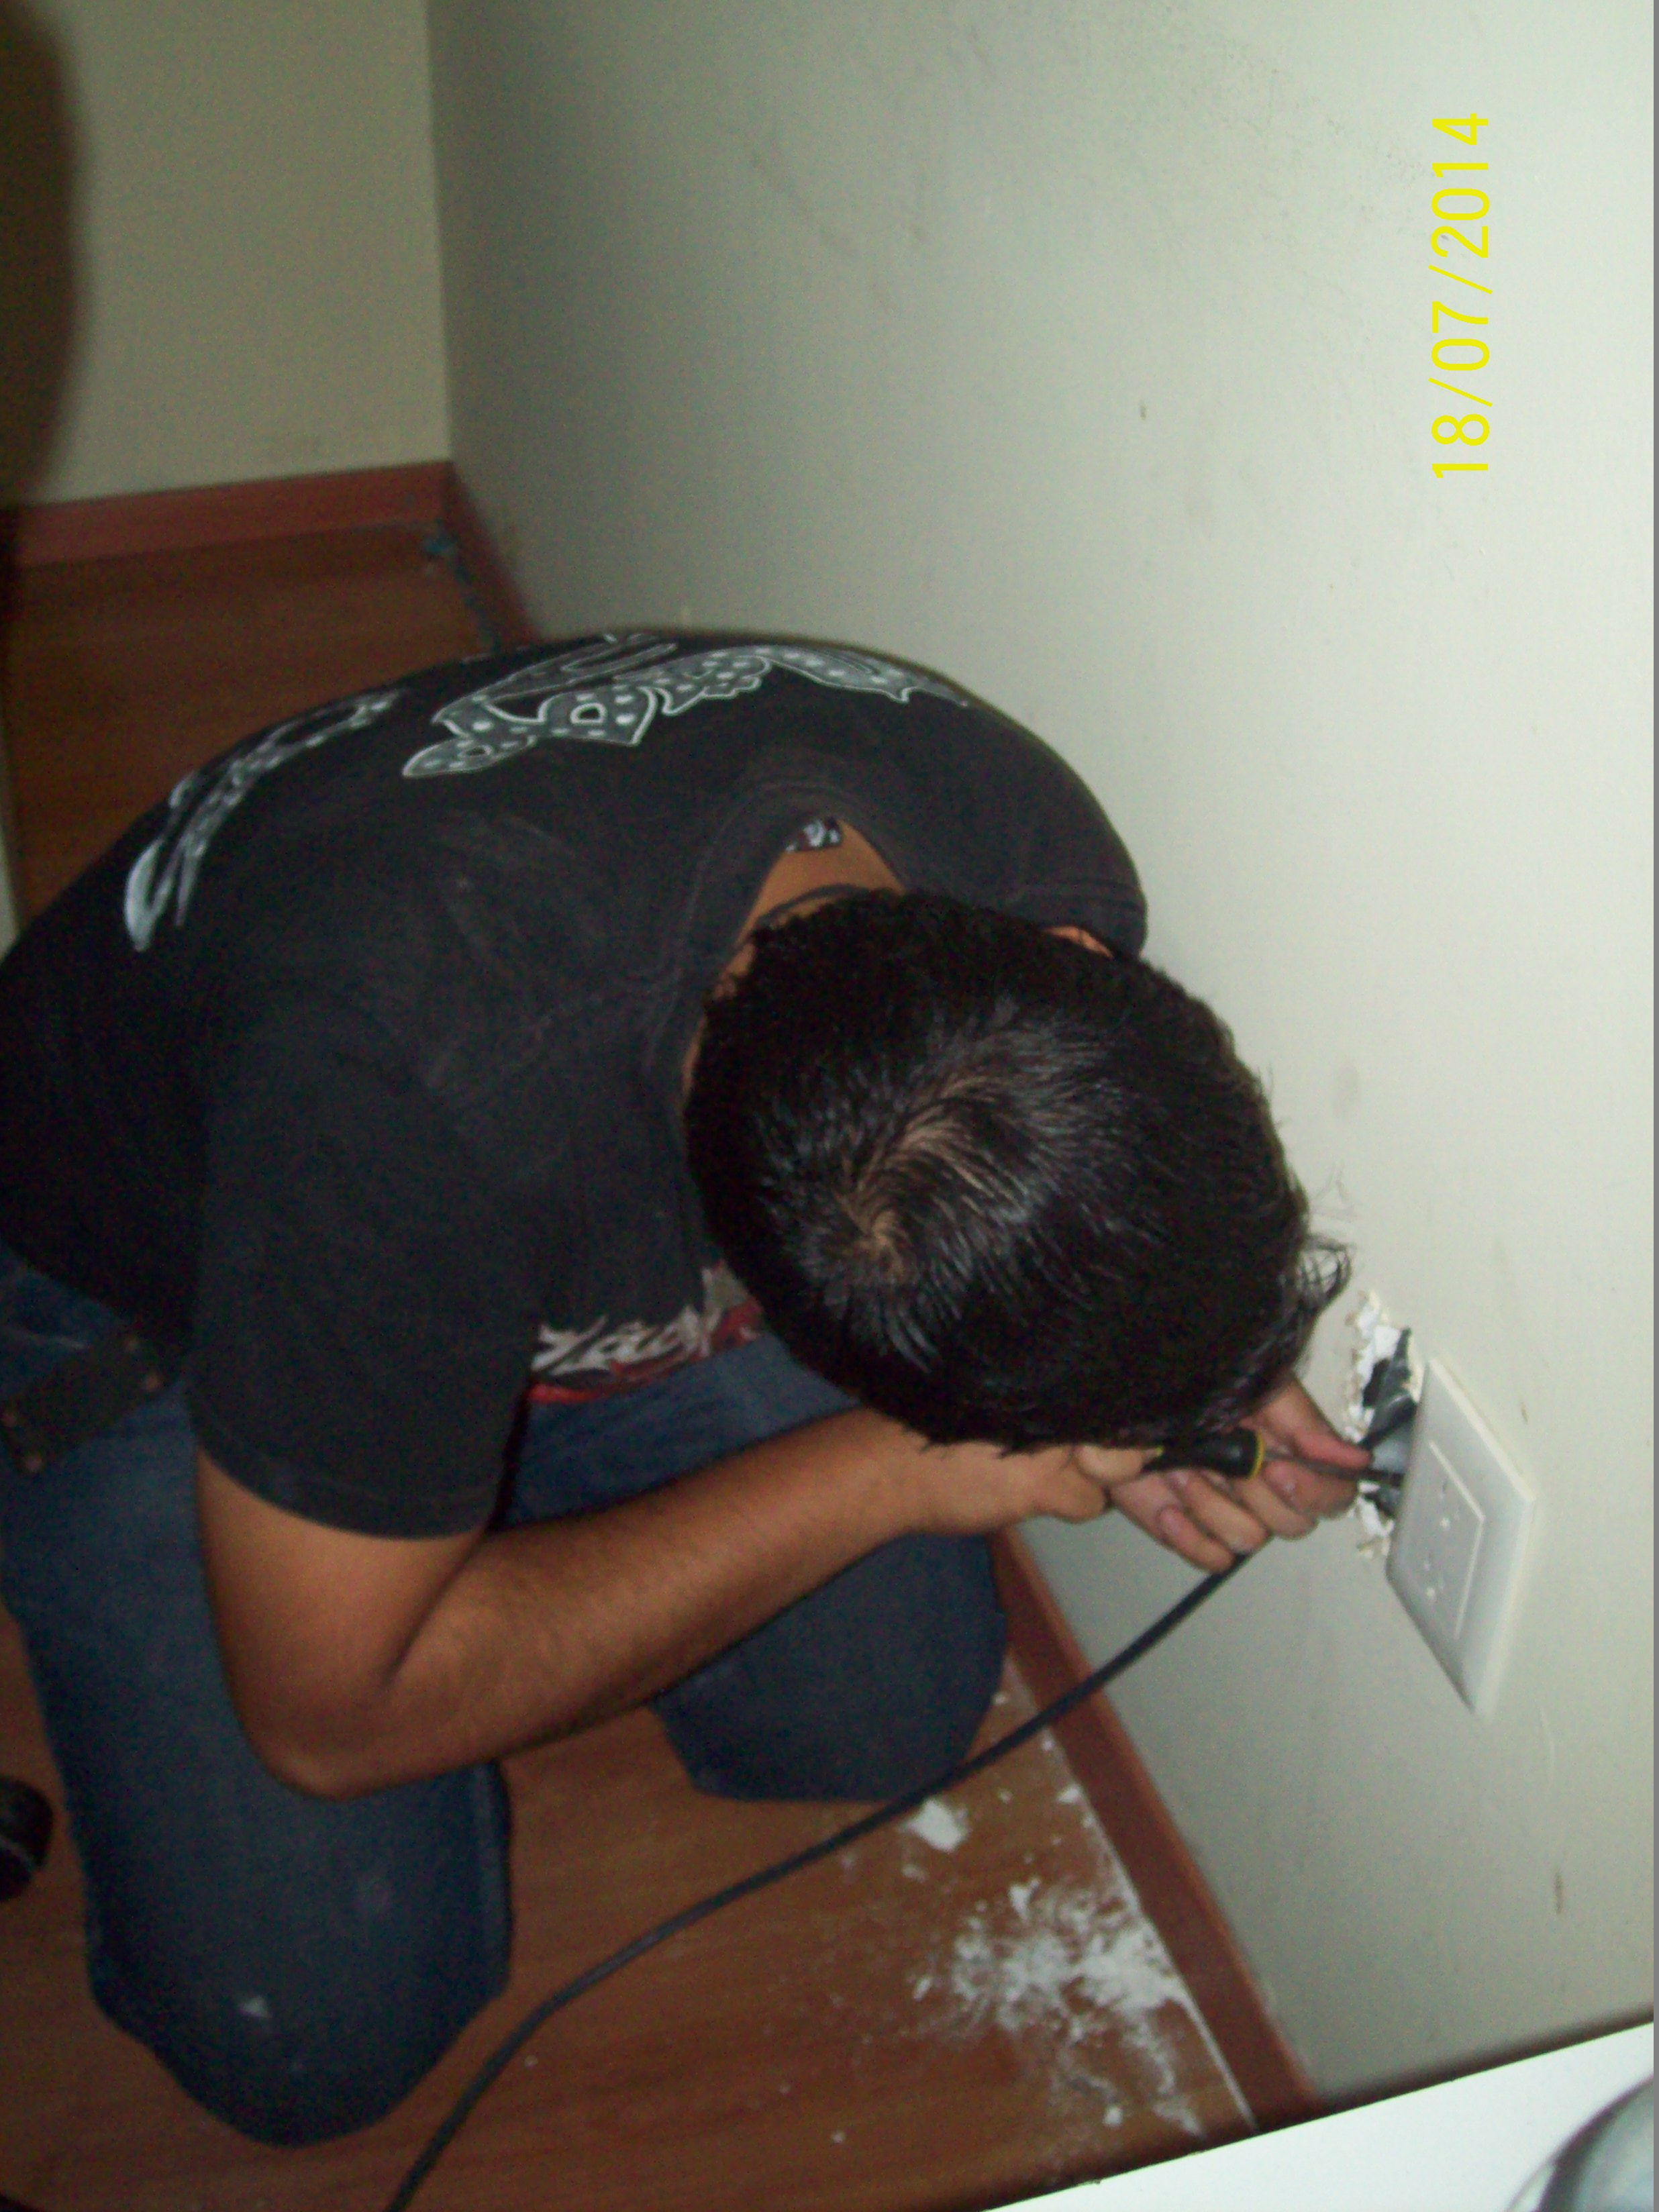

Figura 29. Instalación de chalupa dentro de tablaroca.

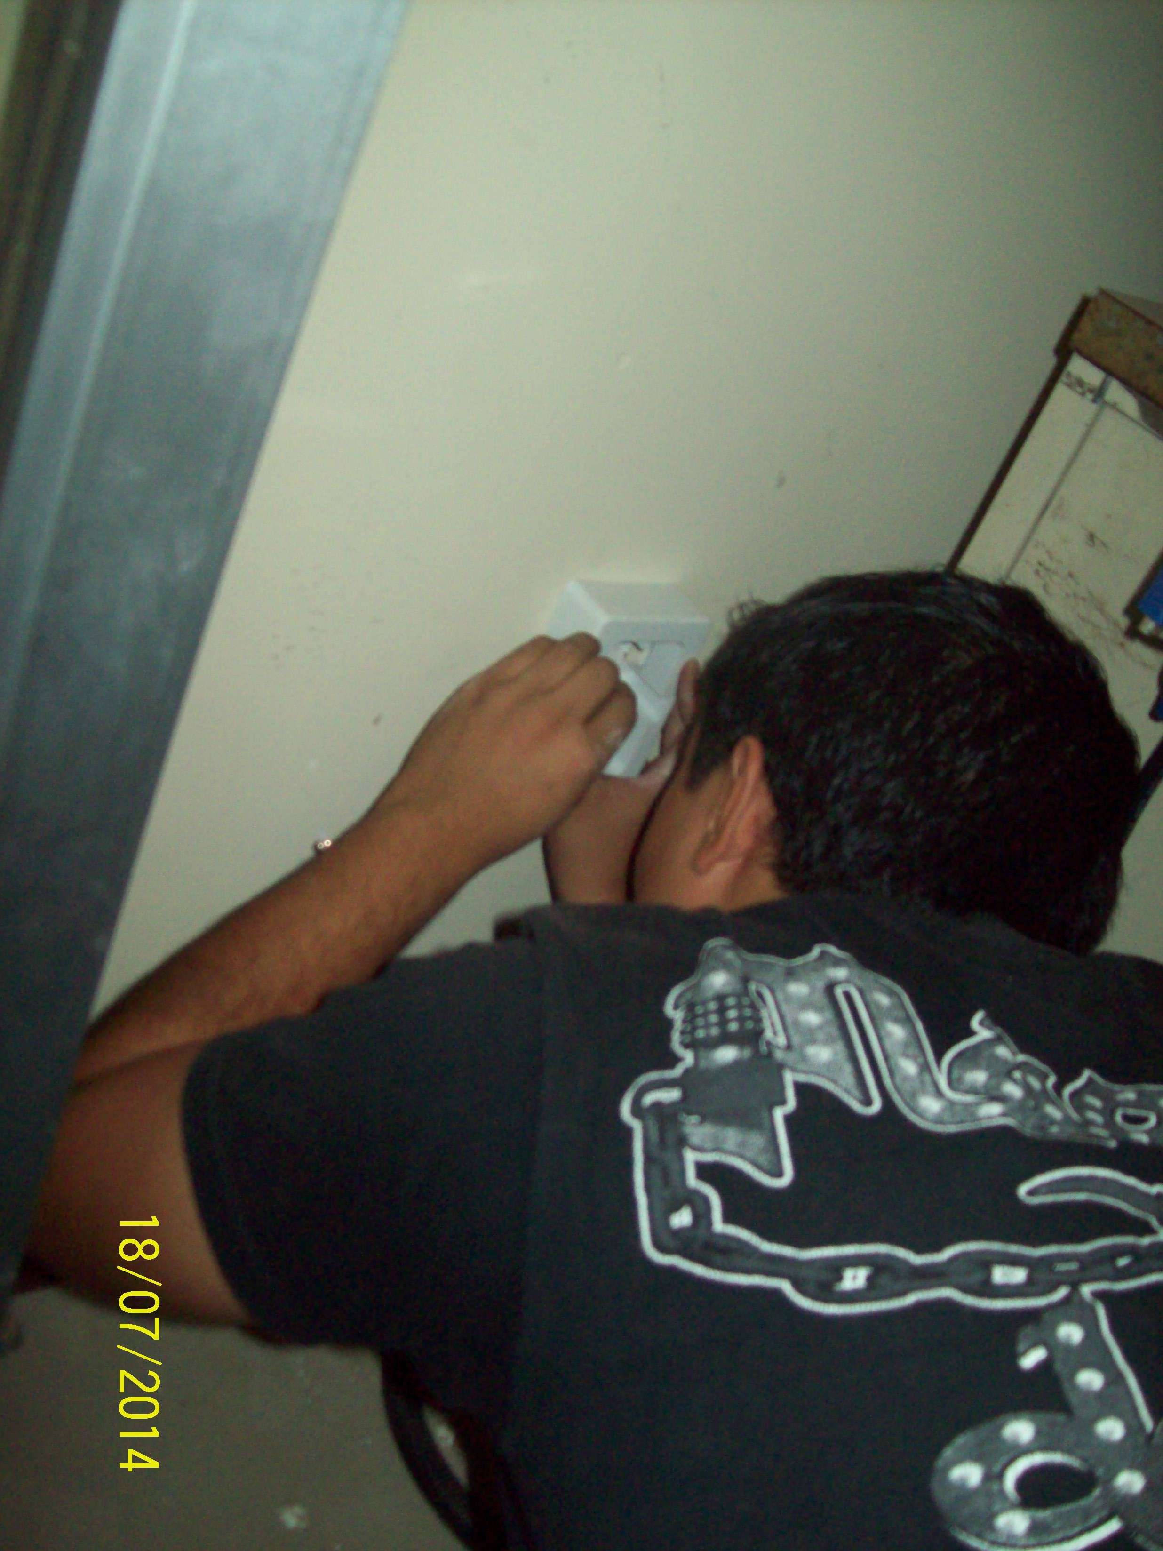

Figura 30. Instalación de caja en tablaroca

Se hicieron los respectivos patch cords para conectar las computadoras y los cables del cableado permanente al switch de acceso de esa zona.

Por último en cada computadora se configuraron los parámetros de red necesarios para que las computadoras de esa zona se conectaran a la red del Instituto Mexicano del Seguro Social, entre estos parámetros se encontraba la dirección IP, los servidores DNS privados del IMSS, los servidores WINS también privados del IMSS.

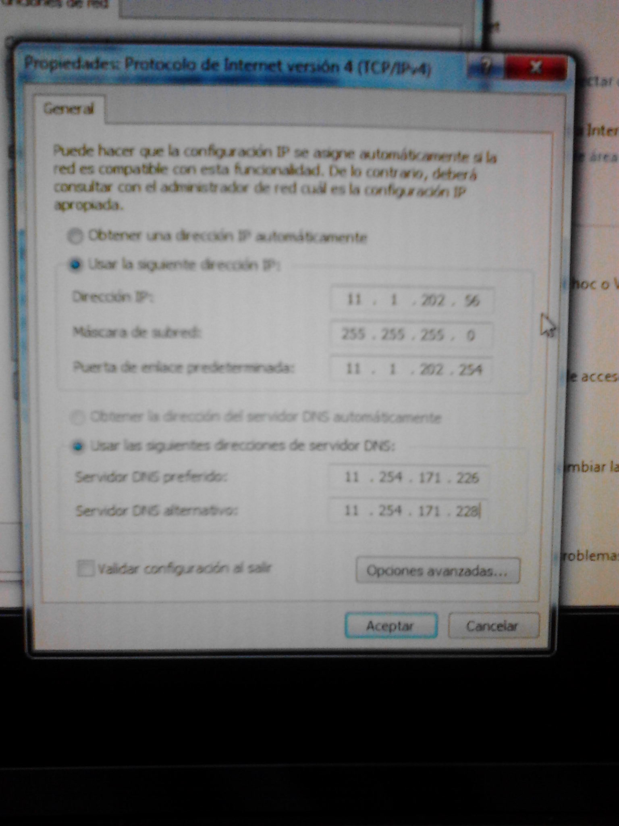

Figura 31. Parámetros que se ingresaron en uno de los equipos.

En esta parte del edificio se cablearon 12 oficinas utilizando el siguiente material:

170 metros de cable UTP categoría 5e

7 cajas para cableado

5 Chalupa

12 faceplates con una cavidad

12 jacks modulares categoría 5e

### Fase 4: Configuración de equipos y servidores

Se instaló y configuró el servidor WSUS (Windows Services Uptdates Server) utilizando Windows Server 2003 y Microsoft SQL Server 2005 para poder otorgar las actualizaciones para los equipos dentro de la institución para que pudieran tener todo el software actualizado y en perfectas condiciones, dicha instalación y configuración se realizó de la siguiente manera:

REQUERIMIENTOS:

* El servidor debe poder conectarse a Internet (Microsoft Update Site) y desde este sitio hacer las descargas
* WSUS requiere acceso a ciertos sitios de Internet que deberían estar habilitados en el Firewall o en el Proxy server. Los sitios son los siguientes:

http://windowsupdate.microsoft.com   
http://*.windowsupdate.microsoft.com   
https://*.windowsupdate.microsoft.com   
http://*.update.microsoft.com   
https://*.update.microsoft.com   
http://*.windowsupdate.com   
http://download.windowsupdate.com   
http://download.microsoft.com   
http://*.download.windowsupdate.com   
http://wustat.windows.com   
http://ntservicepack.microsoft.com

* **Hardware Mínimo Requerido**

|  |  |  |  |  |
| --- | --- | --- | --- | --- |
| Hardware | 500 o menos clientes | 500–3,000 clientes | 3,000–20,000 clientes | 100,000 clientes |
| CPU | 1 GHz | 1.5 GHz or faster | 3 GHz hyper threaded processor, x64 hardware | 3 GHz hyper threaded dual processor |
| Tarjeta de video | 16 MB hardware accelerated PCI/AGP video card capable of 1-24*86*16bpp | 16 MB hardware accelerated PCI/AGP video card capable of 1-24*86*16bpp | 16 MB hardware accelerated PCI/AGP video card capable of 1-24*86*16bpp | 16 MB hardware accelerated PCI/AGP video card capable of 1-24*86*16bpp |
| RAM | 1 GB | 2 GB | 2 GB | 4 GB |
| Paginación | At least 1.5 times physical memory | At least 1.5 times physical memory | At least 1.5 times physical memory | At least 1.5 times physical memory |
| I/O subsystem | Fast ATA/IDE 100 hard disk or equivalent SCSI drives | Fast ATA/IDE 100 hard disk or equivalent SCSI drives | Fast ATA/IDE 100 hard disk or equivalent SCSI drives | Fast ATA/IDE 100 hard disk or equivalent SCSI drives |
| Tarjeta de Red | 10 MB | 100 MB | 1 GB | 1 GB |
| Espacio libre en partición HDD | 5 GB | 5 GB | 5 GB | 5 GB |
| Espacio de HDD | 100 GB | 150 GB | 200 GB | 200 GB |
| Espacio libre para instalacion de SQL | 2 GB | 2 GB | 2 GB | 2 GB |

A continuación se muestra el proceso de instalación de WSUS 3.0 SP2:

Instalación de Prerrequisitos

**Instalación de IIS.**

El servidor IIS va a fungir como el host que va a albergar el módulo de configuración para el servidor para que al momento de querer configurarlo, ingresemos al servidor donde están alojados los archivos de configuración del servidor WSUS.

|  |  |  |
| --- | --- | --- |
|  | Procedimiento | |
| Paso | **Descripción** | Pantalla |
|  | Abrimos la consola de **Manage Your Server** de Windows Server 2003 . |  |
|  | **En la consola de Manage Your Server le damos en** Add or Remove a Role |  |
|  | **Damos Click en Next** |  |
|  | **Seleccionamos** Application Server (IIS, ASP.NET) **y le damos siguiente.** |  |
|  | **Habilitar** Enable ASP.NET **y le damos click en Next.** |  |
|  | **Damos Click en** Next |  |
|  | **Agregamos el CD de** Windows Server 2003 Enterprise **en la unidad y le presionamos en** OK |  |
|  | Terminando el Proceso aparece la ventana notificándonos que el proceso termino de forma satisfactoria le presionamos en Finish. |  |

**Instalación de SQL SERVER 2005.**

|  |  |  |
| --- | --- | --- |
|  | Procedimiento | |
| Paso | **Descripción** | Pantalla |
|  | Insertamos el CD instalación de SQL Server 2005, aparece el Asistente de SQL Server y le damos click en **Install Server Components, tools …** |  |
|  | **Habilitamos la casilla** de I Accept the licensing terms and conditionsy precionamos **Next** |  |
|  | **Precionamos** Install **para instalar los componenetes previos a la instalación de SQL Server.** |  |
|  | **Cuando termine la instalación de los requisitos Aparece el Asistente de Instalación le presionamos en el Botón de** Next. |  |
|  | **El asistente realiza una Revisión del Equipos donde se va a instalar le presionamos en** Next |  |
|  | **Le damos Click en Next** |  |
|  | **Seleccionamos los componentes de**   * Sql Server Database services * Workstation componets   Y le precionamos en **Avanzado** |  |
|  | **Recordemos dar clic en el botón Browse para cambiar el path de instalación y direccionarlo a otra partición si es que se tiene (D, E, F, etc.)**  **Le damos Clic en** Next |  |
|  | Seleccionamos **Named Instance** y le damos **WSUS** |  |
|  | Seleccionamos Use **The Buit-in Sustem account** y en el Combo Dejamos seleccionado **Local System** y le damos Next |  |
|  | Dejamos Seleccionado **Windows Authentication Mode** y le damos en **Next** |  |
|  | **Le damos Click en Next** |  |
|  | **Le damos Click en Next** |  |
|  | **Le damos Click en Next** |  |
|  | **Le damos Click en Install** |  |
|  | **Finalizada la Instalación Satisfactoriamente le damos en Next.** |  |
|  | **Presionamos Finish** |  |
|  | **Introducimos la media para instalar el ServicePack 2 de SQL Server 2005 y ejecutamos el** SQLServer2005SP2-KB….exe |  |
|  | **En la Ventana de Bienvenida le damos en** Next |  |
|  | **En los términos de Licencia le damos en** I accept the agreement |  |
|  | **Le damos Next** |  |
|  |  |  |
|  | **Le damos Next** |  |
|  | **Le damos Click en Next** |  |
|  | **Le damos Click en** Install |  |
|  | **Acabando el Proceso de Instalación le precionamos en OK** |  |
|  | **Le damos Click en Next** |  |
|  | **Le damos Click en Next** |  |
|  | Le damos Click en Finish y después Reiniciamos el Equipo. |  |

INSTALACIÓN DE WSUS

|  |  |  |
| --- | --- | --- |
|  | Procedimiento | |
| Paso | **Descripción** | Pantalla |
|  | Ingresar la Media de WSUS y ejecutar ReportViewer.exe |  |
|  | **En el asistente de Microsoft Report Viewe dar Click en** Next |  |
|  | **En la Ventana de Terminos de Licencia, dar click en** I have read and accept the license terms y dar click en install. |  |
|  | **Terminando el asistente de Instalación damos click en** Finish |  |
|  | **Ejecutamos el WSUS30-KB972455-x86.exe para iniciar la instalación de WSUS.** |  |
|  |  |  |
|  | Procedimiento | |
| Paso | **Descripción** | Pantalla |
|  | Damos clic en Next: |  |
|  | Luego seleccionamos los términos y condiciones y continuamos dando clic en Next: |  |
|  | Procuremos que el lugar de almacenamiento de las actualizaciones sea otra unidad diferente a donde se localiza el Sistema Operativo (D, E, F, etc.).  Damos clic en Next: |  |
|  | La instalación de la base de datos seleccionamos Use **An Existing database server on this computer** y seleccionamos **WSUS** damos clic en Next. |  |
|  | Usamos los valores definidos de manera predeterminada y seleccionamos Next: |  |
|  | Nuevamente en la siguiente pantalla damos clic en Next: |  |
|  | Al finalizar la instalación de WSUS seleccionamos el botón Finish: |  |
|  | A continuación aparece la ventana de Configuración de WSUS, seleccionamos el botón de Next para continuar: |  |
|  |  |  |
|  | En la ventana de Choose Update Stream, dejamos el valor predeterminado de Synchonize from Microsoft Update: |  |
|  | En specify proxy server no especificamos ningún valor de proxy, debido a que en IMSS el acceso a Internet del servidor se realiza por filtrado MAC, en caso de cambiar el escenario y requerir el proxy, se puede cambiar ésta configuración en la consola de WSUS en options. |  |
|  | Comenzamos con el proceso de conexión para la aplicación de las configuraciones definidas. |  |
|  | Al finalizar la conexión damos clic en Next, en caso contrario se debe de garantizar que el servidor no tenga problemas con un proxy y tenga acceso a las páginas mencionadas en los requerimientos. |  |
|  | En Choose Languages adherimos además del idioma inglés, el idioma español. |  |
|  | En Choose products dejamos los valores de Forefront Client Security y los de los sistemas Operativos Windows. |  |
|  | En Choose Classifications elegimos los valores:   * Critical Updates * Definition Updates * Security Updates * Update Rollups * Updates |  |
|  | En Set Sync Schedule dejamos que WSUS se sincronice manualmente, posteriormente en este documentos se cambiará esta configuración: |  |
|  | En la pantalla que se muestra a continuación dejamos el valor Begin initial syncronization : |  |
|  | En la siguiente pantalla damos clic en Finish: |  |
|  | En la siguiente ventana damos clic en Close: |  |

**Configuración de aprobaciones para FCS**

Se debe aprobar los componentes cliente en WSUS antes de realizar el despliegue. Para estar seguros de la actualización de los agentes de FCS así como de sus definiciones en el WSUS se creara una regla de aprobación automática que contiene los siguientes detalles:

* Sincronización al sitio de Microsoft Windows Update por hora.
* Aprobación inmediata para instalación de Actualizaciones y Definiciones de Forefront para todos los equipos.

|  |  |  |
| --- | --- | --- |
|  | Procedimiento | |
| Paso | **Descripción** | Pantalla |
|  | Abrimos la consola de WSUS Damos Click en Start – Administrative Tools – Windows Server Update Services |  |
|  | Creamos una regla para aceptar automáticamente actualizaciones y Definiciones de Forefront para todos los equipos, seleccionamos Options->Automatic Approvals.  Generamos la regla de FCS como se muestra en la pantalla: |  |
|  | En la lista de actualizaciones se crea un visualizador especialmente para actualizaciones de FCS donde se ubica el agente de Forefront para ser aprobado manualmente y así pueda ser implementado en los grupos de Computadoras.  Generamos la vista de FCS para WSUS como se muestra en la siguiente ventana: |  |
|  | Ahora procedemos a aprobar manualmente los componentes del cliente de FCS. Para ello nos vamos a la vista de FCS y seleccionamos los componentes **Client Update for Microsoft Forefront Client Security** |  |
|  | Finalmente generamos la sincronización de WSUS que se realice cada cierto tiempo, lo ideal es cada hora aunque al inicio puede hacerse cada 6 veces. |  |

También se configuraron ciertos parámetros dentro de un switch que se iba a instalar en el mdf dichos parámetros son:

* Se creó la VLAN 10 para Dirección y Administración.
* Se creó la VLAN 20 para Consultorios.
* Se creó la VLAN 30 para Servicios Auxiliares
* Se creó la VLAN 40 para Personal
* Se asignaron los puertos para cada una de las VLANS según su distribución.
* Se asignaron los puertos troncales para que pasaran las VLANS del switch core al switch de acceso.

En la imagen se puede apreciar cómo se configura el switch con ayuda de hyperterminal.

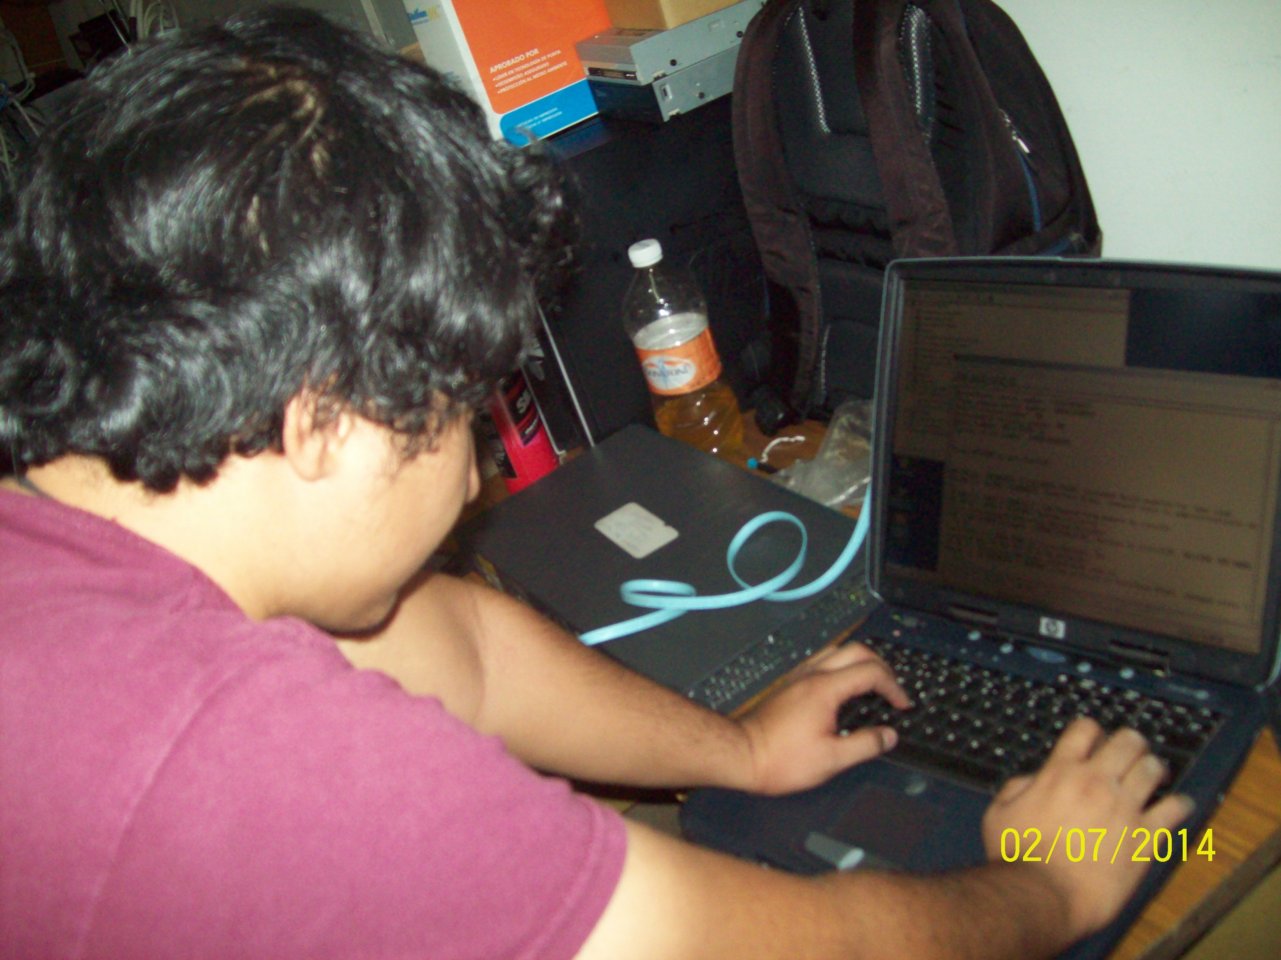

Figura. 32. Configuración de switch de acceso

A continuación se instalaron los soportes para poder rackear el switch y se instaló en el rack para completar la instalación.

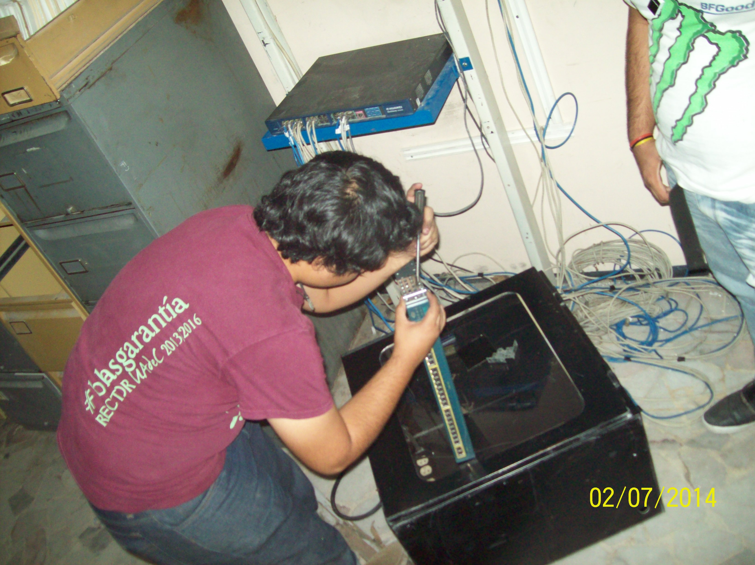

Figura 33. Instalación de switch en gabinete.

### Fase 5. Peinado y reorganización del cableado en MDF.

Después de terminar de instalar todos los equipos se planificó peinar el MDF esto para tener una mayor estética dentro del MDF y facilitar la manipulación del cableado en caso de que se tenga que hacer algún cambio o diagnosticar una falla.

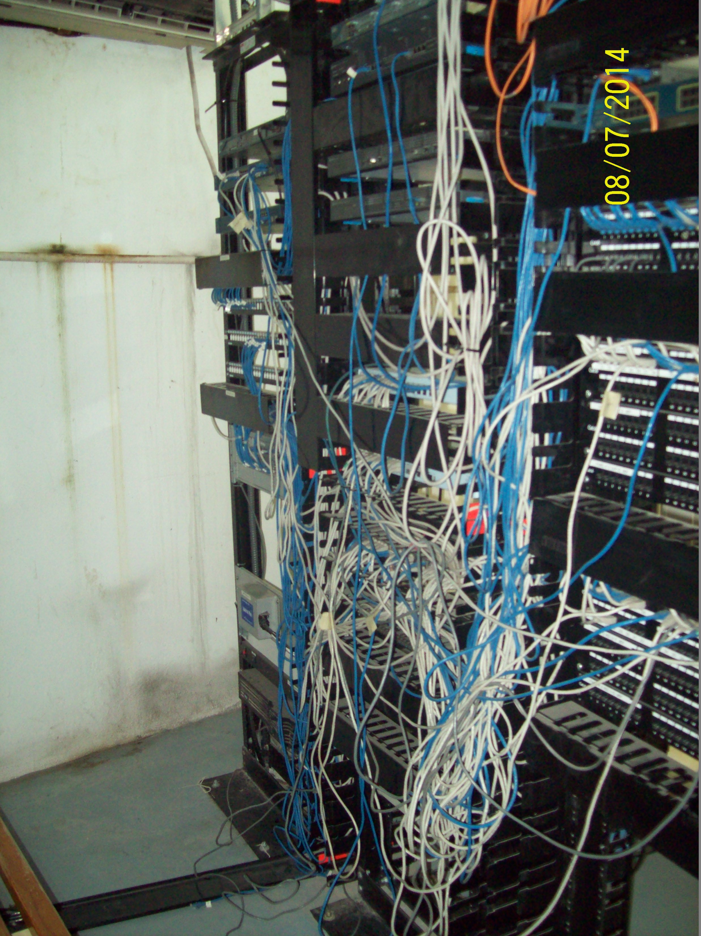

Figura 34. Imagen del MDF antes del peinado.

Para realizar dicho peinado se pidió a la institución unos peines para cableado UTP, sin embargo no fue posible tenerlos por lo que el peinado se tuvo que realizar a mano.

Se comenzó por peinar todo el cableado que bajaba por las escalerillas.

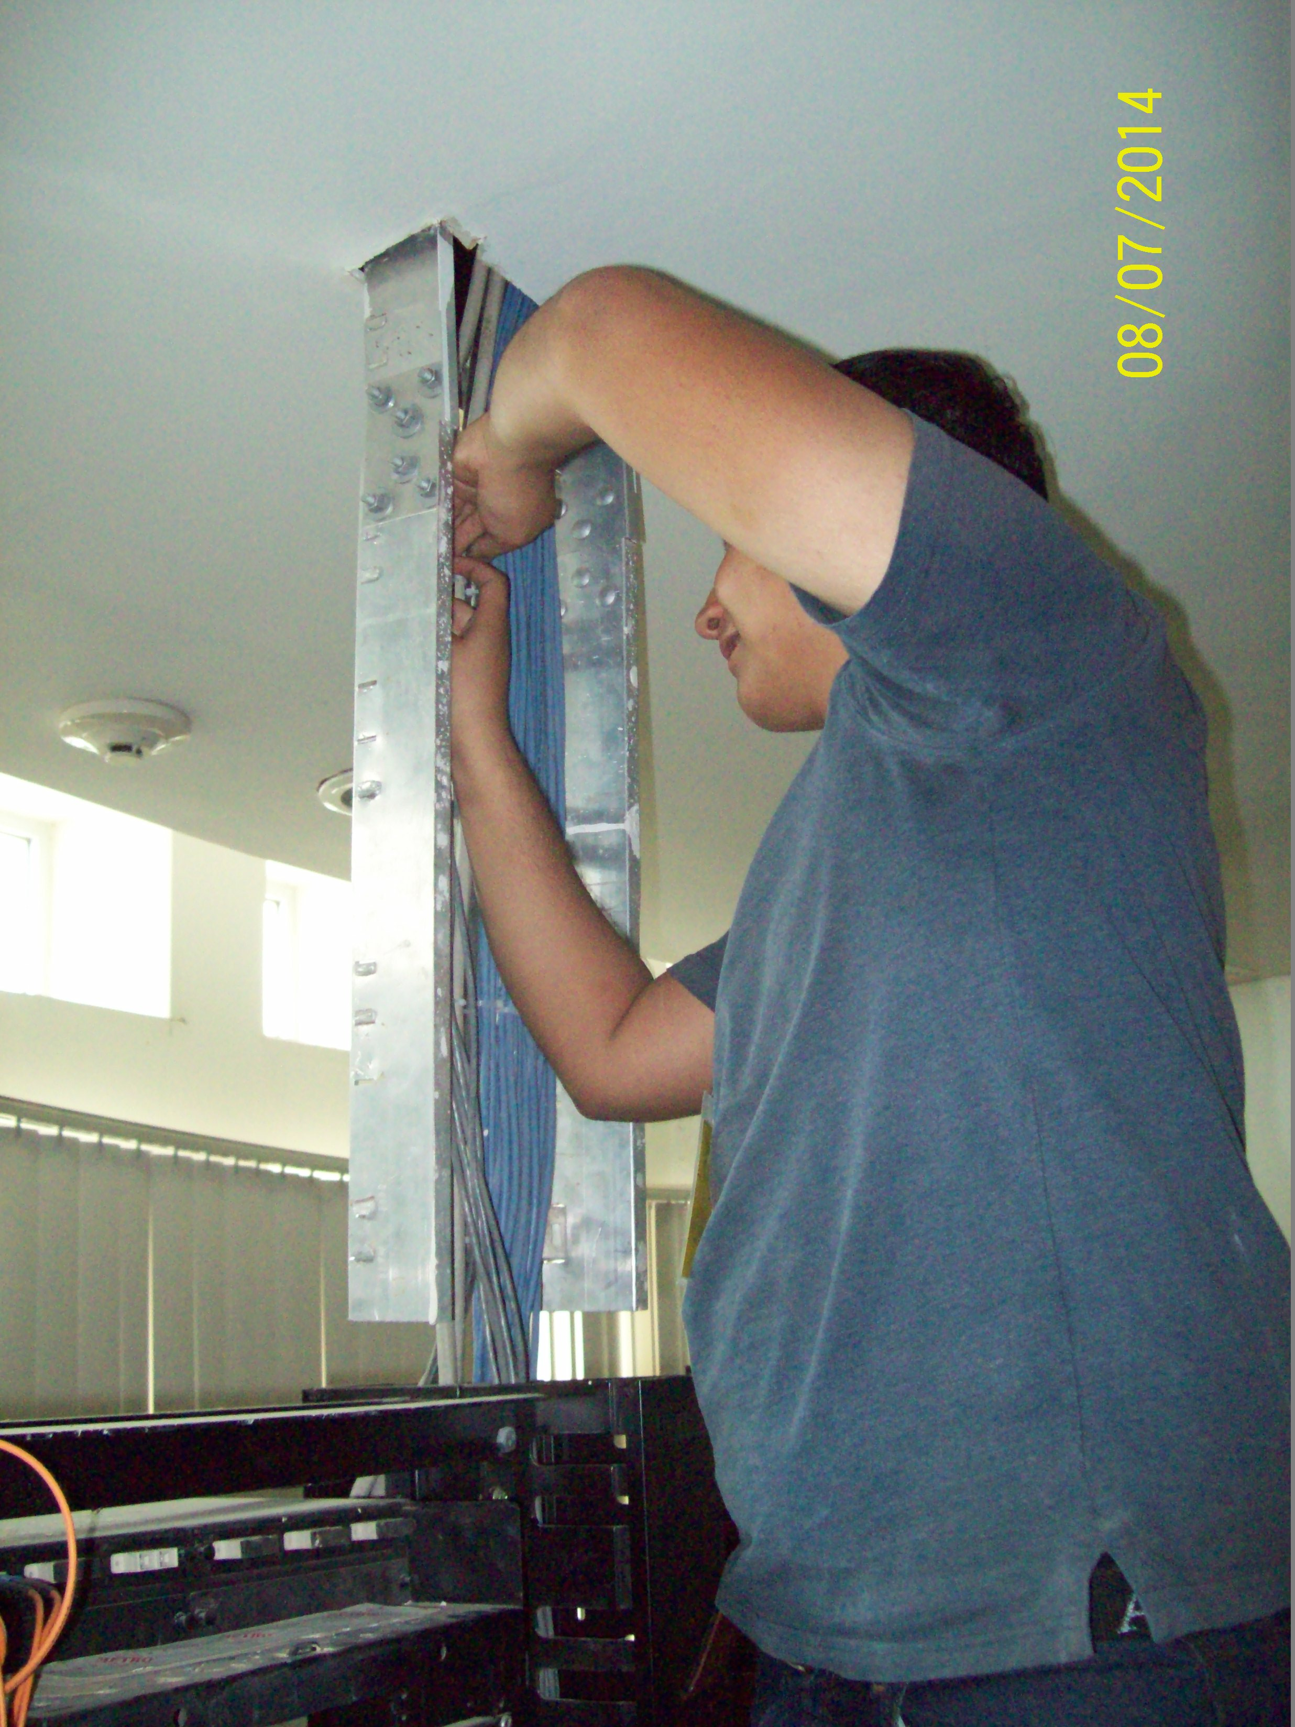

Figura 35. Encinchado de cables en escalerilla vertical

Luego de poner cinchos para fijar el cable a la escalerilla lo siguiente que se hizo fue empezar a desenredad todo el cableado que se encontraba enredado entre el mismo cableado para luego empezar poco a poco a peinarlo para darle forma y estética al rack.

En esta imagen se puede apreciar la manera en que se fue peinando el cableado.

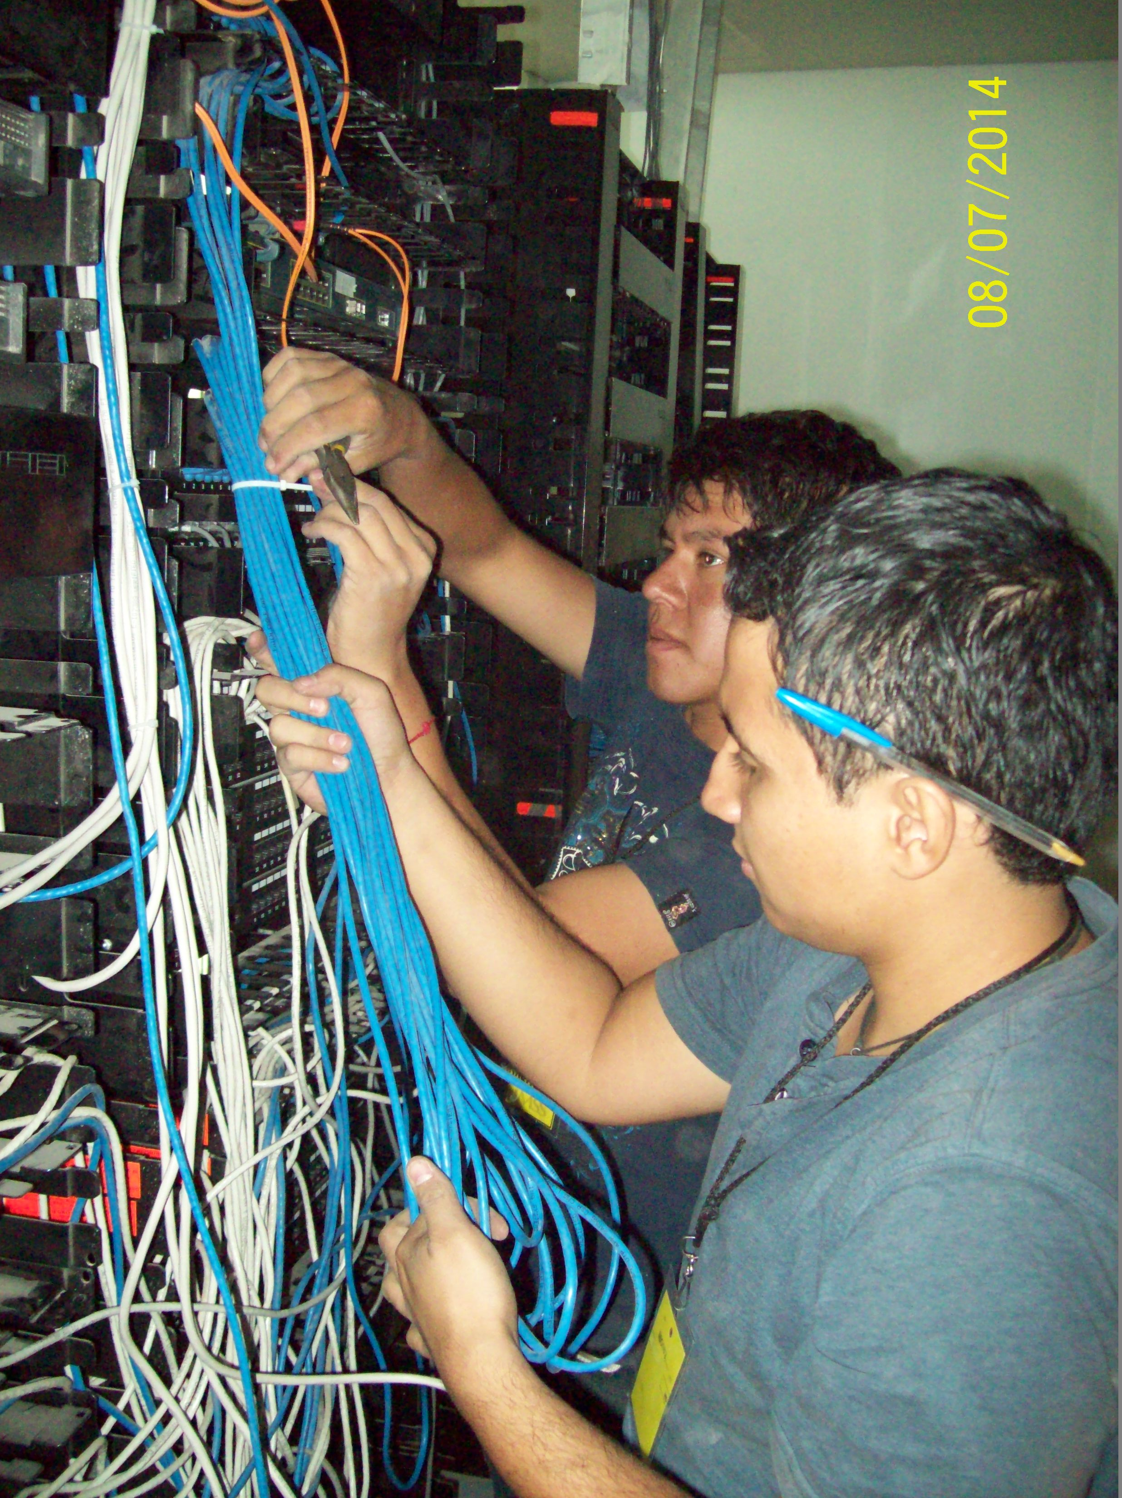¨

Figura 36. Peinado del cable

Al terminar de peinar esta parte del rack el cable quedó así:

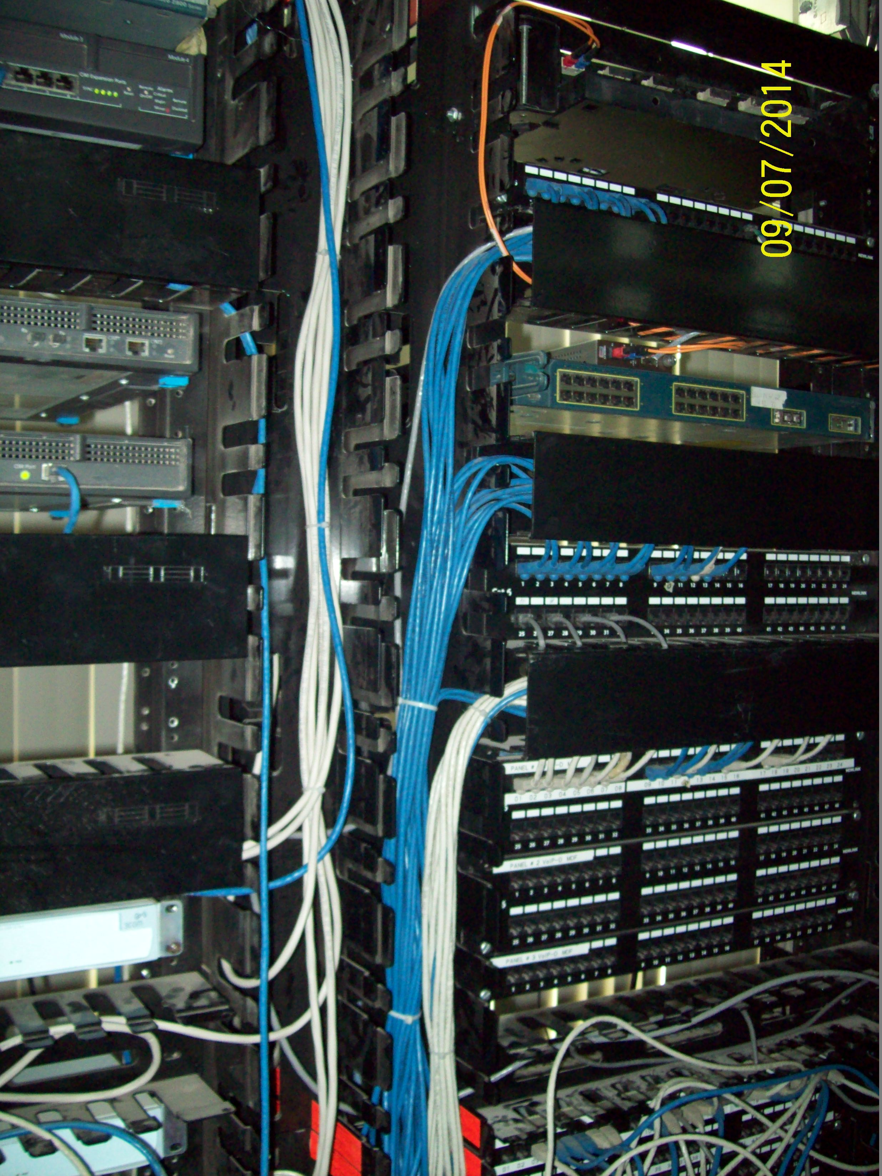

Figura 37. Cable Peinado

Como se puede ver la estética del rack mejora de forma considerable ya que se ve de una manera más organizada.

A continuación se siguió el mismo procedimiento para peinar los otros dos racks para mejorar la estética del MDF, al finalizar el MDF quedó así:

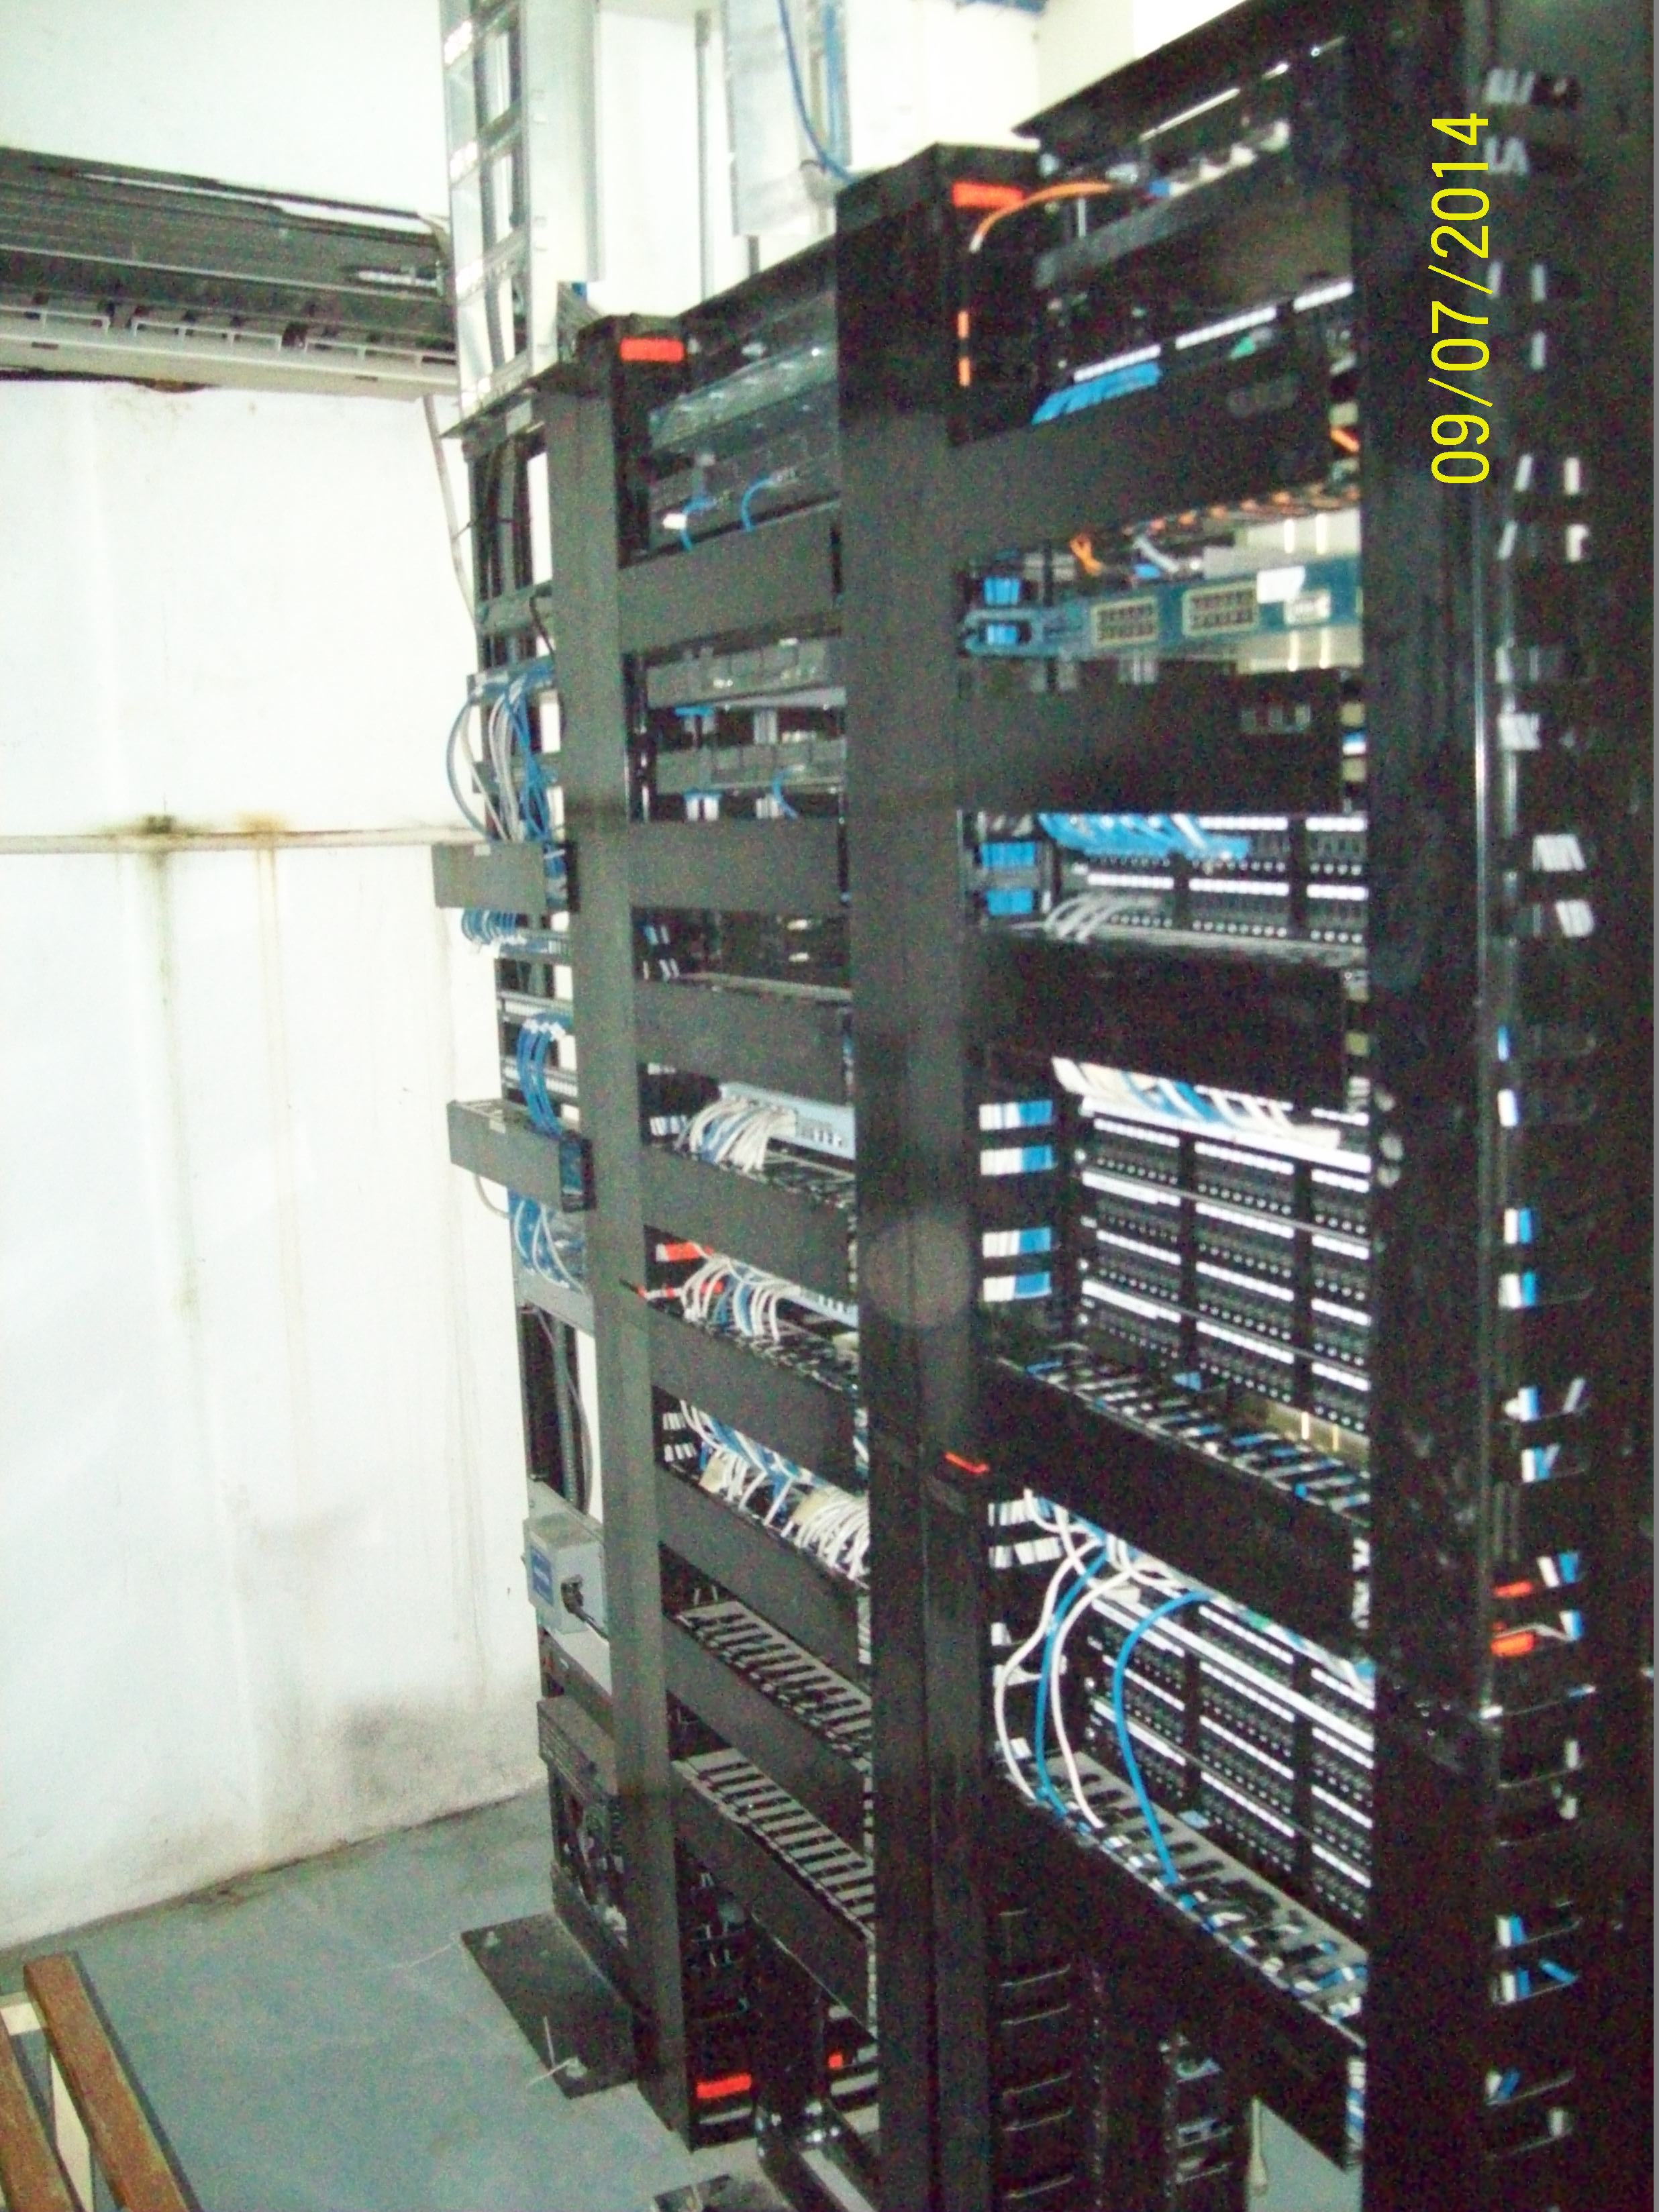

Figura 38. Resultado del peinado del MDF

Se puede ver que la estética del MDF mejoró de manera notable ya que todos los cables debidamente peinados se introdujeron dentro de los administradores del cable.

### Fase 6. Testeo de conectividad

Por último se testearon los nodos para comprobar que toda la red estaba funcionando de manera correcta, esto se hizo con la ayuda de un tester de cables y con el comando ping.

En la imagen se puede apreciar cómo se está testeando un nodo de datos con ayuda del tester.

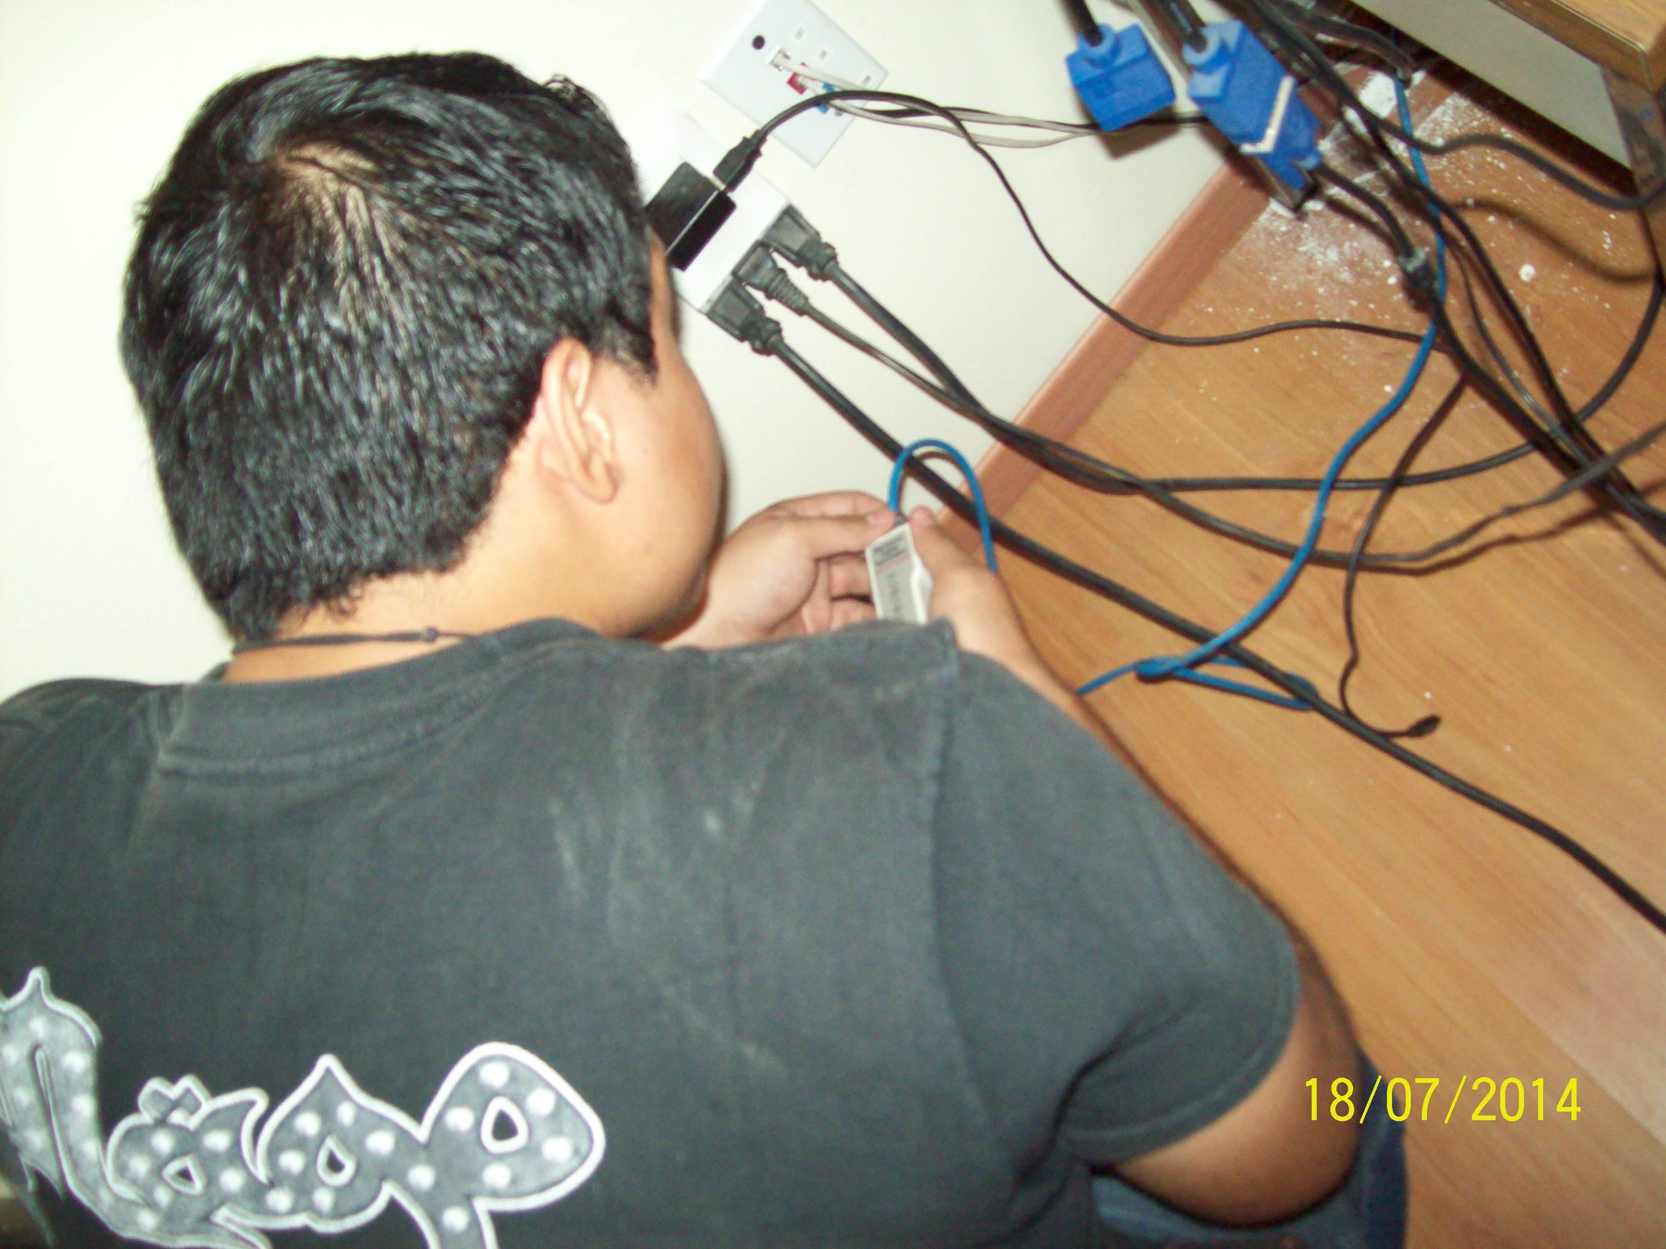

Figura 39. Testeo de nodos.

## Conclusiones

A lo largo de este proyecto he obtenido mucha experiencia en cuestiones de diagnosticar fallos de red ya que dentro de la red del IMSS existen múltiples fallas en el sistema de cableado estructurado debido a que por querer economizar contrataron a empresas de cableado sin tanta experiencia y renombre lo que provocó que estos hicieran un trabajo mediocre sin medir las consecuencias que iba a traer consigo esa mala planeación e instalación, también pude poner en práctica los conocimientos que obtuve en configuración de equipos y servidores configurando switches, configurando un servidor WSUS en Windows Server y un servidor WEB de archivos del IMSS enlazado a toda la red para poder acceder a él desde cualquier punto dentro de la red todo esto dentro de Kali Linux, una distribución de GNU/Linux, en general, estoy muy satisfecho por todo lo que he aprendido y vivido en estos 4 meses ya que pude poner en práctica muchas de las cosas que aprendí durante 1 año 8 meses en la universidad, además aprendí muchas cosas nuevas y obtuve experiencia en cuanto la detección de problemas en la red para poder solucionarlos de una manera rápida y eficiente, creo que todo esto me va a servir de mucho en el largo camino de la vida que aún me queda.

## Bibliografía

[**http://www.itu.int/ITU-T/special-projects/ip-policy/final/IPPolicyHandbook-S.pdf**](http://www.itu.int/ITU-T/special-projects/ip-policy/final/IPPolicyHandbook-S.pdf)

[**http://www.uv.mx/personal/artulopez/files/2012/09/08-Fun-y-Tec-de-Redes-de-C.pdf**](http://www.uv.mx/personal/artulopez/files/2012/09/08-Fun-y-Tec-de-Redes-de-C.pdf)

[**http://es.slideshare.net/jsilvacueva/fundamento-de-redes-de-comunicaciones**](http://es.slideshare.net/jsilvacueva/fundamento-de-redes-de-comunicaciones)

[**http://www.naser.cl/sitio/Down_Papers/Manual%20Basico%20Telefonia%20Tradicional.pdf**](http://www.naser.cl/sitio/Down_Papers/Manual%20Basico%20Telefonia%20Tradicional.pdf)

[**http://www.cisco.com/c/en/us/products/switches/catalyst-2950-series-switches/index.html**](http://www.cisco.com/c/en/us/products/switches/catalyst-2950-series-switches/index.html)

cibertec.googlecode.com/files/Fundamentos%20de%20Redes.pdf

[**http://www.ittlahuac2.edu.mx/documentos/materias-tics/ITIC-2010-225%20Fundamentos%20de%20Redes.pdf**](http://www.ittlahuac2.edu.mx/documentos/materias-tics/ITIC-2010-225%20Fundamentos%20de%20Redes.pdf)

## Anexos

### Memoria Técnica MDF Unidad Medica de Atención Ambulatoria No. 90

Se elaboró una memoria técnica del MDF de la unidad para facilitar la identificación de cada nodo. Está se dividión en 2 switch de acceso (switch A y swtich B) cada uno tiene una clave única que va desde el 1 hasta el 24 señalando cada uno de los puertos de cada switch y se capturó la ruta que tiene ese nodo tanto en el MDF como en el área de trabajo.

Switch A

|  |  |  |  |  |  |
| --- | --- | --- | --- | --- | --- |
| **Clave** | **Puerto Power** | **Puerto Switch** | **Patch Panel** | **Puerto** | **Destino y/o Observaciones** |
| **A-1** | N/A | 1 | N/A | N/A | Auditorio |
| **A-2** | 2 | 2 | V-D 4 | 20 | Conservación (Taller) |
| **A-3** | 10 | 3 | VoIP 1 | 4 | Control de Personal (Oficina Abasto) |
| **A-4** | N/A | B-6 | N/A | N/A | Enlace |
| **A-5** | 5 | 5 | VoIP 1 | 5 | Control de Personal (Jefe Personal) |
| **A-6** | 14 | 6 | VoIP 1 | 14 | Conservación (Taller) |
| **A-7** | 9 | 7 | N/A | N/A | A la otra parte del Edificio |
| **A-8** | 11 | 7 | VoIP 1 | 13 | Sindicato |
| **A-9** | **18** | **9** | **V-D 4** | **24** | **Puerto Vacio** |
| **A-10** | **N/A** | **N/A** | **N/A** | **N/A** | **Archivo(Puerto sin Linkear)** |
| **A-11** | N/A | 11 | VoIP 1 | 7 | Control de Personal (Fuera de la oficina de Mayela) |
| **A-12** | **21** | **12** | **N/A** | **N/A** | **Conexión disponible para VoIP** |
| **A-13** | 1 | 13 | V-D 4 | 5 | Control de Personal (Oficina de Finanazas y Sistemas) |
| **A-14** | 3 | 14 | V-D 4 | 12 | Control de Personal (Escritorio 1) |
| **A-15** | **N/A** | **N/A** | **N/A** | **N/A** | **Puerto Vacio** |
| **A-16** | 8 | 16 | VoIP 1 | 3 | Control de Personal (Oficina de Finanazas y Sistemas) |
| **A-17** | **13** | **17** | **VoIP 1** | **1** | **Puerto sin Linkear** |
| **A-18** | 23 | 18 | VoIP 1 | 15 | Conservación (Jefe de Servicios Grales.) |
| **A-19** | **N/A** | **N/A** | **N/A** | **N/A** | **Puerto Vacio** |
| **A-20** | 12 | 20 | V-D 4 | 22 | Comedor |
| **A-21** | 20 | 21 | V-D 4 | 1 | Comedor |
| **A-22** | 19 | 22 | VoIP 1 | 11 | Control de Personal (Bajo la impresora) |
| **A-23** | 22 | 23 | VoIP 1 | 17 | Conservación (Walterio) |
| **A-24** | 17 | 24 | VoIP 1 | 18 | Archivo |

Switch B

|  |  |  |  |  |  |
| --- | --- | --- | --- | --- | --- |
| **Clave** | **Puerto Power** | **Puerto Switch** | **Patch Panel** | **Puerto** | **Destino** |
| **B-1** | N/A | 1 | N/A | N/A | SW-S-22 (Enlace) |
| **B-2** | **N/A** | **N/A** | **N/A** | **N/A** | **Puerto Vacio** |
| **B-3** | N/A | 3 | N/A | N/A | Archivo |
| **B-4** | Mayela | Mayela | VoIP 1 | Mayela | Control de Personal (Mayela) |
| **B-5** | **16** | **5** | **N/A** | **N/A** | **Puerto libre para nueva conexión de teléfono** |
| **B-6** | N/A | 6 | N/A | N/A | Enlace con el Switch A |
| **B-7** | N/A | 7 | V-D 4 | 19 | Cuarto Máquinas |
| **B-8** | N/A | 8 | V-D 4 | 15 | Oficina de Sindicato |
| **B-9** | **N/A** | **N/A** | **N/A** | **N/A** | **Puerto Vacio** |
| **B-10** | N/A | 10 | V-D 4 | 13 | Control de Personal (Bajo la impresora ) |
| **B-11** | N/A | 11 | V-D 4 | 26 | Cuarto de Máquinas |
| **B-12** | 7 | 12 | VoIP 1 | 2 | Almácen |
| **B-13** | N/A | 13 | N/A | N/A | Farmacia |
| **B-14** | **N/A** | **14** | **N/A** | **N/A** | **SW-D-22 (Puerto sin linkear)** |
| **B-15** | N/A | 15 | V-D 4 | 17 | Conservación (Jefe de Servicios Grales.) |
| **B-16** | N/A | 16 | V-D 4 | 17 | Almácen |
| **B-17** | N/A | 17 | N/A | N/A | Auditorio |
| **B-18** | **N/A** | **N/A** | **N/A** | **N/A** | **Puerto Vacio** |
| **B-19** | N/A | 19 | V-D 4 | 11 | Control de Personal (Escritorio 2) |
| **B-20** | **N/A** | **22** | **V-D 4** | **3** | **Puerto sin linkear** |
| **B-21** | N/A | 21 | N/A | N/A | Cuarto Máquinas |
| **B-22** | **N/A** | **N/A** | **N/A** | **N/A** | **Puerto Vacio** |
| **B-23** | N/A | 23 | V-D 4 | 23 | Auditorio |
| **B-24** | N/A | 24 | V-D 4 | 8 | Control de Personal (Fuera de la oficina de Mayela) |

Otras conexiones

|  |  |  |  |
| --- | --- | --- | --- |
| **Clave** | **Puerto Power** | **Puerto Switch O Patch Panel** | **Destino** |
| **PPT2-13** | N/A | Puerto PP 13 | Cuarto Máquinas |
| **PPT2-9** | N/A | Puerto PP 9 | Control de Personal (Escritorio 1) |
| **SW-S-18** | 6 | 18 Switch Servicios | Control de Personal (Escritorio 2) |
| **SW-S-21** | N/A | 21 Switch Servicios | Control de Personal (Bajo la impresora) |
| **PPT2-10** | N/A | Puerto PP 10 | Control de Personal (Bajo la impresora) |
| **VPN-AS3-1** | N/A | Puerto VPN 1 Bloque 3 | Control de Personal (Jefe Personal) |
| **SW-S-19** | N/A | 19 Switch Servicios | Control de Personal (Oficina Abasto) |
| **PPT3-1** | N/A | Puerto PP 1 | Conservación (Walterio) |